

REPÚBLICA DOMINICANA

AÑO 20 25
MEMORIA
INSTITUCIONAL


GOBIERNO DE LA
REPÚBLICA DOMINICANA
COLOCAR EN DORADO LOGO DE LA INSTITUCIÓN

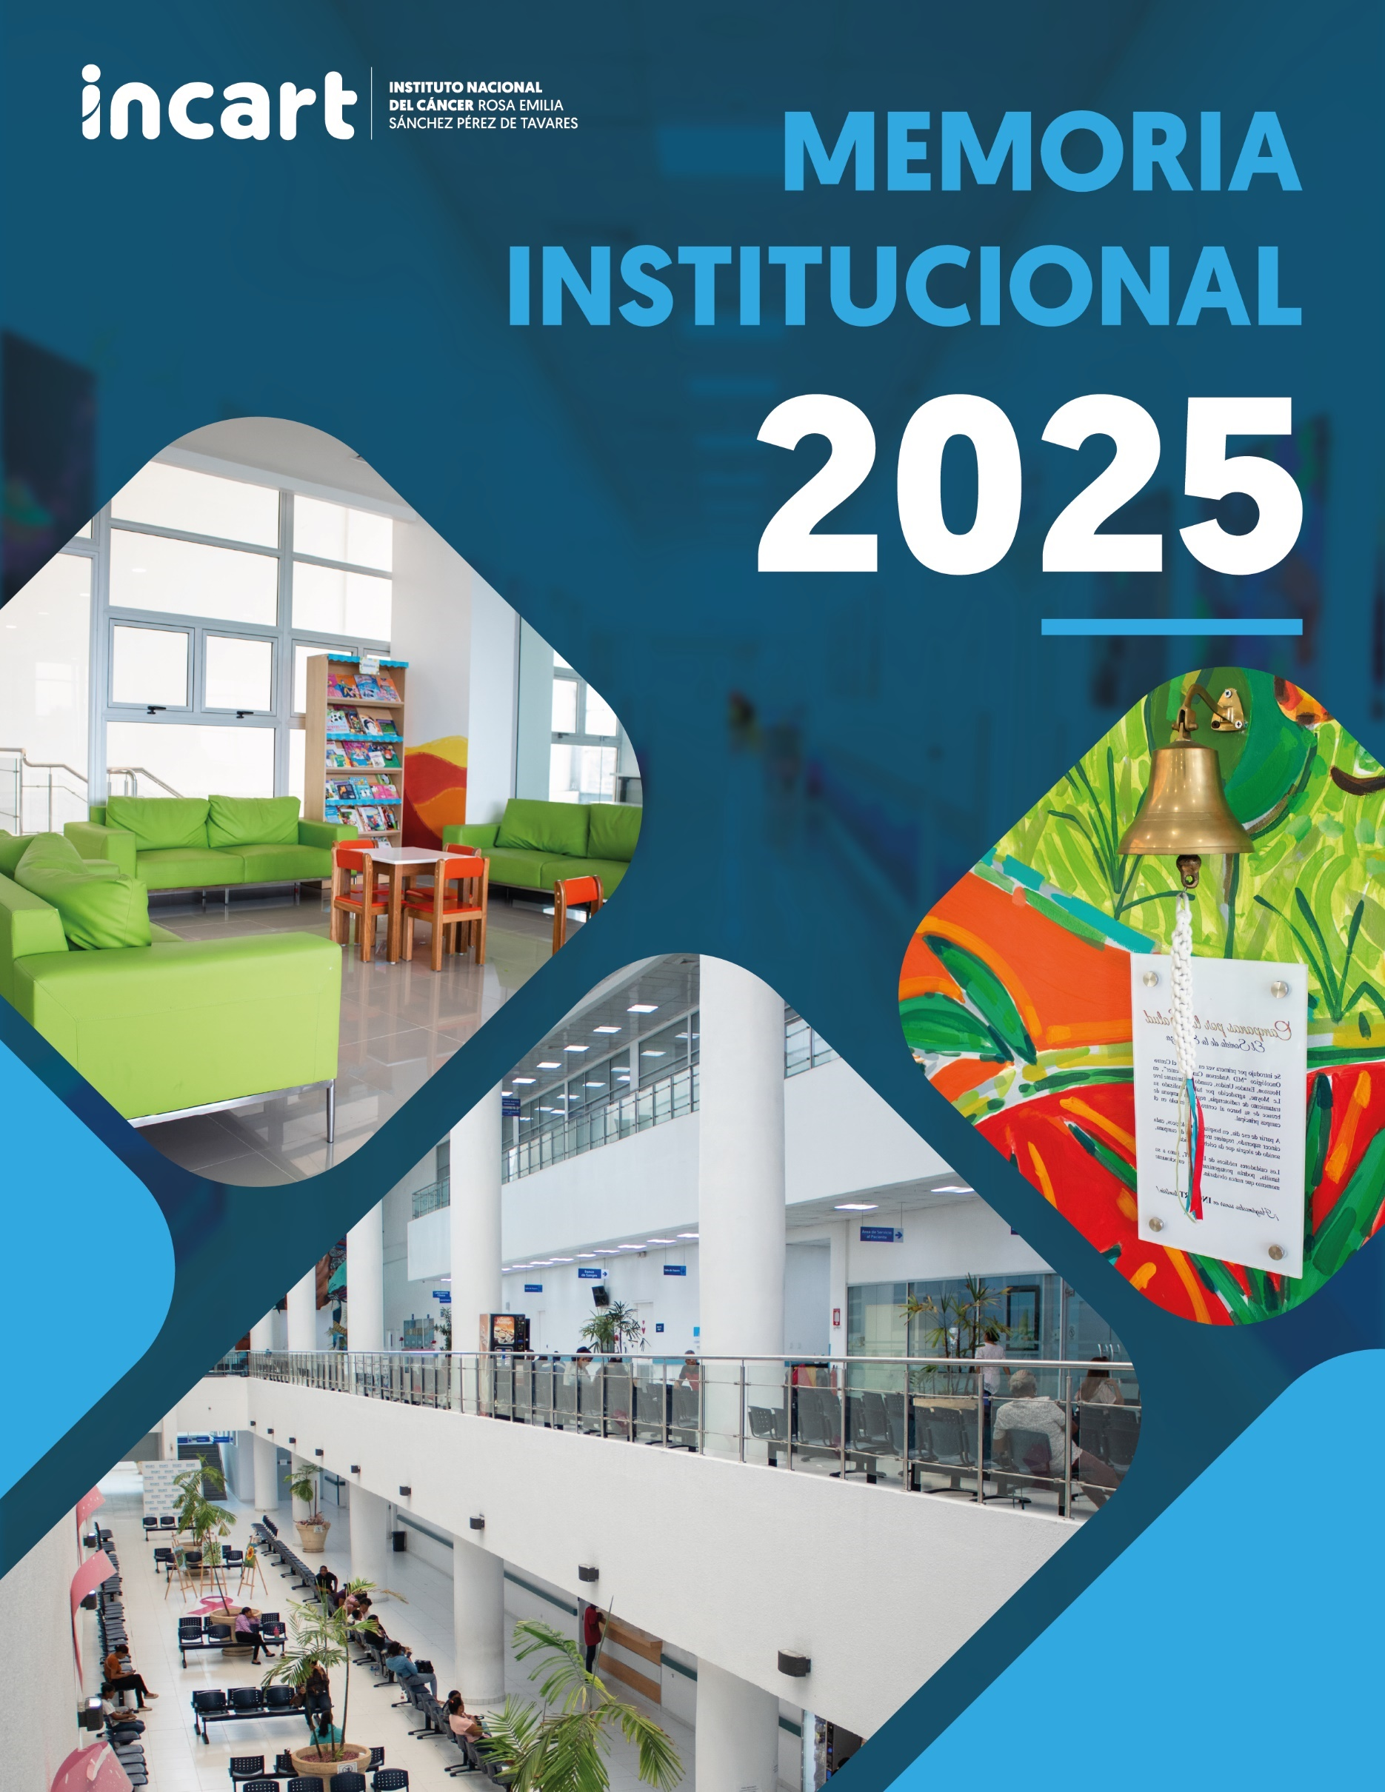

TABLA DE CONTENIDOS

Memoria Institucional 2025

INFORMACIÓN INSTITUCIONAL 4
RESULTADOS MISIONALES 5
RESULTADOS DE LAS ÁREAS TRANSVERSALES Y DE APOYO 13
SERVICIO AL CIUDADANO Y TRANSPARENCIA INSTITUCIONAL 31

INFORMACIÓN INSTITUCIONAL

Memoria Institucional 2024

El Instituto Nacional de Cáncer Rosa Emilia Tavares, (INCART) es un hospital de tercer nivel, altamente especializado, de referencia nacional. Es un centro descentralizado y con autonomía de gestión dedicado al diagnóstico y tratamiento del cáncer. La categoría de instituto viene dada por sus capacidades docentes, de investigación y regulación de la práctica de la oncología en la Republica Dominicana.
Está regido bajo la Ley General de Salud No. 42.01, Reglamento 434-07 para los CEAS y otras Normas establecidas por el Ministerio de Salud Pública y Asistencia Social. Forma parte de la estructura de servicios del Servicio Nacional de Salud geográficamente vinculado al Servicio Regional de Salud Metropolitano.

Misión
Realizar labores de diagnóstico y tratamiento en pacientes oncológicos con equidad, humanismo y respeto a través del uso eficiente de los recursos, tecnología moderna y comprometida con el desarrollo de los Recursos Humanos e Investigación.

Visión:
Ser el instituto oncológico de referencia nacional.

Valores
Ética
Humanismo
Compromiso
Equidad
Integridad
Excelencia
Vocación de servicio
Lealtad
Solidaridad

RESULTADOS MISIONALES

Memoria Institucional 2025

Centros Hospitalarios
El Nivel Especializado o Nivel Complementario se estructura como el nivel de atención de mayor resolutividad de la Red de servicios, teniendo a su cargo el dar respuesta a las demandas de salud de la población nacional para el diagnóstico y tratamiento en cáncer.
Durante el durante el periodo noviembre 2024- abril 2025 nuestra institución brindo asistencia a 57,265 usuarios vía consulta por citas agentadas, 1,394 hospitalizaciones con un promedio de 250 ingresos mensuales, se atendieron 3,428 pacientes vía emergencias y se realizaron 808 procedimientos quirúrgicos. el periodo mayo 2025- octubre 2025 nuestra institución brindo a asistencia a 68,725 usuarios vía consulta por citas agentadas, 1,477 hospitalizaciones con un promedio de 250 ingresos mensuales, se atendieron 3,782 pacientes vía emergencias y se realizaron 936 procedimientos quirúrgicos.
Podemos destacar que, durante la gestión, el INCART presento los siguientes logros, adquisiciones, acuerdos y proyectos, que detallamos a continuación.
Logros/Adquisición
Entrega y puesta de funcionamiento ampliación de Hospital de día (área remozada con 13 nuevos cubículos para la aplicación de quimioterapias).
Adquisición de Eco cardiógrafo y sus accesorios donados por el Servicio Nacional de Salud.
Se realiza primer workshop Nacional de Oncopediatría en el INCART.
Dotación de red multimedia, computadoras e impresoras donadas por el INDOTEL para fortalecer la conectividad del Oncopediátrico.
Adquisición de micrótomo para fortalecer los servicios de anatomía patológica donados por el Servicio Nacional de Salud.
Adquisición de fantomas y detector inalámbrico para la protección radiológica donados por la organización internacional de energía atómica.
Adquisición de Eco cardiógrafo y sus accesorios donados por el Servicio Nacional de Salud
Actualización médica:
Avances de la inmunoterapia para el tratamiento de los linfomas con el apoyo de la universidad de Moffitt Cáncer Center
avances de la inmunoterapia para el tratamiento de cáncer de cuello uterino y genética de la universidad de Moffitt Cáncer Center. Así mismos Determinación del riesgo nutricional en el paciente oncológico a cargo de las doctoras Yumaira Chacón y Dra. Patricia Herrera
Incorporación nuevo personal para fortalecer los servicios de Enfermería, Oncopediátrico con la integración de nutricionista pediátrica, cirujano pediátrico, hematóloga oncóloga pediátricas y hemato-oncologa con especialidad en trasplante.

Redistribución de consultorios para el uso eficiente de las salas de espera y la atención a pacientes.
Incorporación de médico nuclear para lectura remota.
Acuerdos
Firma acuerdo de cooperación académica Universidad Iberoamericana (UNIBE)
Firma de acuerdo de cooperación académica Universidad tecnológica de santo Domingo (Intec).

Proyectos
- Adquisición de televisores y red para completar el equipamiento del Oncopediátrico.
- Adquisición de instrumentaría quirúrgica para cirugías pediátricas.
- Completar 2 fases con personal requerido para aperturas de nuevos servicios pediátricos.
- Incremento de personal médico para completar equipos de áreas de servicios y habilitación de nuevos servicios.
- Habilitación quinto piso.
- Puesta en funcionamiento servicio Gammagrafía.
- Apertura de nuevas residencias para la formación de especialistas en e imágenes médicas¨ (Intervencionismo).
- Adquisición de Rectoscopio.
- Ampliación banco de sangre.
- Reinicio operatividad de braquiterapia
- Reapertura área de inmunosuprimidos
- Fortalecimiento del servicio de Otorrinolaringología.
- Adquisición de nuevos equipos apara el área de imágenes (Tomógrafos, Resonador).
- Puesta en funcionamiento área de gastroenterología en horario vespertino.
- Incorporar técnico de imágenes de forma presencial en servicios nocturnos.
- Incorporar los servicios de Doppler y Espirometrías.
- Valorar la incorporación del servicio de CEPRE para gastroenterología.
- Ampliación de Urgencia.

Hospitalización

El servicio de hospitalización de adulto del INCART se dispone actualmente de un total de cuarenta y ocho (48) habitaciones con 63 camas habilitadas, divididas de la siguiente manera, 19 habitaciones con 33 camas para no infectados, de las cuales hay 5 privadas y las demás semiprivadas, 12 camas semiprivadas exclusivas para cirugías de corta estancia, 17 habitaciones con 18 camas para infectados, de las cuales 16 habitaciones son privadas y una semiprivadas, además de 4 sillones para hemoterapias ambulatorias, adecuadas a las necesidades de nuestros pacientes.
Cada habitación cuenta con cama articulada con regulación por controles con autonomía de hasta 200 movimientos, estación para lavado de manos, panel de gases médicos, sistema de llamada de enfermería. Los baños de cada habitación están concebidos con estándares de seguridad y ergonomía, permitiendo el manejo seguro de los pacientes más imposibilitados.
Este nivel de hospitalización cuenta con dos amplias estaciones de enfermería con estación de llamada y panel centralizado de gases médicos, espacios para descanso, almacén de ropa limpia, almacén de equipos, depósito para desechos biológicos y ropa sucia. En adición cada nivel cuenta con amplias salas de espera para visitantes.
Se ingresaron un total de 1,394 en el período noviembre-abril y en el período Mayo-octubre 1,477 usuarios en hospitalización adultos.

Los ingresos diarios tienen un promedio de 8-10 ingresos, los ingresos por mes tienen un promedio de 250 ingresos y al año tenemos un promedio de 2,800 pacientes ingresados.
Además de continuar con estadísticas de indicadores de eficacia hospitalaria con el promedio de estancia por debajo de 8 días, giro cama de 3-4 pacientes.

Equipos del área

Contamos con Ambu, carro de paro equipado, electrocardiógrafos, equipo de rayos X portátil, monitores de signos vitales portátiles, nebulizadores, esfigmomanómetros, oxímetro de pulso, tanques de oxígeno, nevera para medicamentos, camillas, sillas de ruedas, desfibrilador, juego de laringoscopio, respuestas de colchones. Etc.

Logros – avances

Adquisición de equipos médicos para mejorar la atención de nuestros usuarios, 40 flujómetros de pared para la dispensación de oxigenoterapia, 4 manómetros para los tanques de oxígenos portátil.

Oportunidades de mejora:

- Puesta en funcionamiento de 28 camas en hospitalización 5to piso.
- Optimización del proceso de admisión y egresos (tiempo de espera y mejorar la planificación del alta)
-Fortalecimiento de la seguridad del paciente a través de la realización de un protocolo para la seguridad del paciente. (Prevención de caídas, reducción de errores en la medicación).
-Desarrollo y bienestar profesional: programa para reducir el agotamiento profesional (Burnout).
-Establecer un convenio con un hospital general del SNS, que tenga dpto. De Hemodiálisis con el objetivo de trasladar con fines de diálisis a los pacientes oncológicos hospitalizados seropositivos o con hepatitis B o C que lo ameriten.

Emergencias Médicas
Con el objetivo de incrementar la capacidad, disponibilidad y recursos de la Red Pública de Servicios de Salud para brindar atención pre-hospitalaria, hospitalaria, interhospitalaria y de desastres, garantizando la accesibilidad y oportunidad del servicio. Desde noviembre 2024 a abril 2025, hemos admitido 3,428 pacientes para recibir atención en Urgencias, detallados de la siguiente manera:

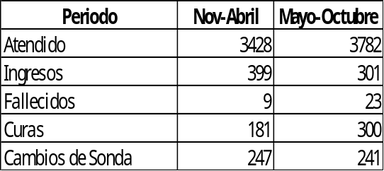

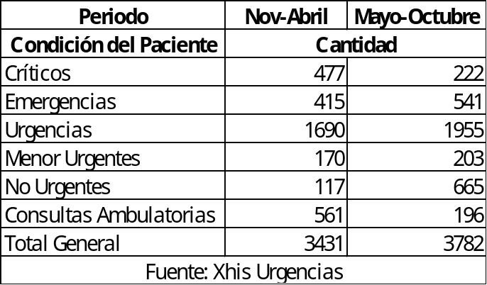

Medicamentos e Insumos

Para garantizar la integralidad de la atención que incluye un abastecimiento oportuno y completo de los medicamentos e insumos que el usuario en su proceso de enfermedad pueda requerir, el SNS ha ejecutado importantes acciones en para garantizar la disponibilidad en la Red Pública de Servicios de Salud.

Farmacia

Se encarga de suplir las necesidades de medicamentos e insumos a las diferentes áreas de la institución y servicios ambulatorios, atendiendo a la selección, adquisición, dispensación y dosificación (cálculo de dosis de quimioterapia), segura y eficaz enfocado en las normas de calidad requeridas por el área.

Actualmente la institución cuenta con las siguientes dependencias de farmacias, la dispensación oportuna y de calidad de los medicamentos e insumos requeridos por cada servicio y a la disposición del paciente para su tratamiento ambulatorio.

- Farmacia de Suministro Interno
- Farmacia Ambulatoria
- Almacén de Cirugía
- Farmacia Alto Costo
- Farmacia de Urgencia
- Control de Calidad de Central de Mezclas

Eliminación de códigos antiguos en el X-Pharma

Proyectos a Corto Plazo

- Seguir ampliando el Catálogo de medicamentos demandados por los usuarios.
- Modificación del área de Control de Calidad en Central de Mezclas.
- Continuación de la limpieza y codificación de los insumos médicos

HOSPITAL DE DIA

Hospital de Día es un espacio destinado para la aplicación de preparados citostáticos y aplicación de Inyecciones para tratamiento Oncológico.
Contamos con un total de 22 sillones, área de camilla, área de recepción, baño para pacientes, sala de espera, área de central de mezclas, oficina de encargado y dispensador de medicamentos, área de control de calidad, farmacia, cocina, cuartos de ropa limpia y cuarto de ropa sucia.
Logros Alcanzados:
Ampliación del área terminada en un 100%.
Hemos Aumentado significativamente el número de pacientes recibidos tanto nuevos como subsecuentes en más de un 80% en este periodo
Estadísticas:
Un 93% de los pacientes atendidos pertenecen a ARS Senasa, el otro 6% corresponde a las demás Aseguradoras Privadas del país, el 1% a pacientes privados sin seguro, las gráficas relacionadas a los indicadores y productividad mensual se anexan en los informes mensuales de productividad.
Desde noviembre 2024 hasta abril 2025 hemos atendido un total de 9,758 pacientes en Hospital de Día.
Laboratorio Clínico
La ampliación de la provisión de servicios de apoyo diagnóstico y laboratorio se evidenció a partir de la introducción de nuevo equipo de Inmunofluorescencia en el área de Inmuno-serología del laboratorio clínico, lo que favoreció un aumento de un 33%, en comparación al mismo periodo de los años 2022-2023, en la cartera de servicios en las pruebas introducidas beneficiando a un total 2,947 personas.

Laboratorio Anatomía Patológica.
El Centro de Anatomía Patológica (CAP) del INCART ha presentado un considerable aumento de la productividad respecto al periodo del año anterior, con un incremento de aproximadamente el 10% de las operaciones.

Se han procesado 11,361 muestras entre los estudios de biopsias, citologías ginecológicas (Papanicolaou) y de inmunohistoquímica y pruebas moleculares para distintos tipos de cánceres.

Se han incorporado nuevos servicios a la cartera del CAP, como la determinación de mutación del gen EGFR para el cáncer de pulmón de células no pequeñas, así como la implementación de tinciones especiales o histoquímicas para el diagnóstico primario de muestras, a saber, PAS y Ziehl Neelsen para la identificación en tejido del bacilo ácido alcohol resistente responsable de la tuberculosis.

Asimismo, se implementó la realización local de estudios de Inmunohistoquímica, donde se ofrecen servicios para la evaluación de factores pronósticos y predictivos de respuesta a tratamiento para pacientes con cáncer de mama, con proyección a extender los servicios a otros tipos de tumores.

En el ámbito del aseguramiento de la calidad, se mantiene la implementación de un Sistema de Gestión de Calidad, según la normativa ISO 9001:2016, que cuenta con el desarrollo de políticas, procedimientos, instructivos y formularios para las operaciones del CAP, con la intención de optimizar los servicios que brinda el centro desde el punto de vista diagnóstico, así como del manejo de la morgue hospitalaria.

Se continúa con el desarrollo de programas de formación y capacitación de médicos residentes y con el programa académico de Sub-Especialidad en Patología Oncológica, con el interés de mantener un alto nivel de formación del talento humano del área.

Para el mes de abril el teñidor sale de servicio por daño de tarjeta, en espera de reemplazo de tarjeta.

Centro de Imágenes
Con la salida del Tomógrafo y del Resonador, la productividad de la Sección de Diagnósticos e Imágenes ha bajado considerablemente. El promedio de pacientes atendidos es de 22,166 estudios realizados.

Se están realizando los esfuerzos para la adquisición de un Tomógrafo y un Resonador.

Avances:

Como parte importante del hospital seguimos mejorando los siguientes procesos:

Revisión y corrección, de los Materiales Informativos esto con el objetivo de evitar la cancelación de estudios por preparación inadecuada de los pacientes.

Creación del Material Informativo sobre los cuidados que debe tener el paciente después de la realización de Biopsias y de Procedimientos Diagnósticos y Terapéuticos: esto con el objetivo de que el paciente tenga una mejor y pronta recuperación.

Distribución del trabajo de lectura, realización de estudios /procedimientos y digitación de resultados: con el objetivo de optimizar el trabajo del personal de imágenes, en cuanto a cantidad y calidad

La continua mejora de flujos y procedimientos: esto con el objetivo de mejorar la logística y eficientizar el trabajo, evitando los retrocesos y las actividades innecesarias.

Revisión y mejora de los Consentimientos Informados

Debilidades del Centro de Imágenes:

Adquisición de un Sistema de Almacenamiento: el Centro de Imágenes no cuenta con un sistema de almacenamiento de las imágenes que se realizan en los diferentes módulos (sonografía, Tomografía, Rayos X, Resonancia),

Por lo que se limita el acceso a las imágenes y su lectura fuera de los módulos, en áreas donde se requieren; y las imágenes son irrecuperables en caso de que se borren de los equipos, ya sea por error o porque se requiera incrementar la disponibilidad de memoria de estos.

Medicina Nuclear
El Departamento de Medicina Nuclear en el periodo Noviembre-abril experimentó una disminución en el número de pacientes atendidos durante el período, en comparación con el mismo período del año 2024. Este descenso en las cifras de atención es atribuible a varios factores que afectaron directamente el funcionamiento y la capacidad operativa del departamento.
En primer lugar, se presentaron fallas eléctricas repetitivas durante los años 2024 y 2025, las cuales tuvieron un impacto significativo en las operaciones diarias del departamento. Dichas fallas limitaron la disponibilidad de equipos esenciales para la realización de estudios nucleares, generando retrasos y cancelaciones de citas programadas.
Adicionalmente, se registraron problemas recurrentes en el Ciclotrón, un equipo fundamental para la producción de radiofármacos necesarios en los procedimientos de medicina nuclear. Los fallos en este sistema no solo interrumpieron los procesos técnicos, sino que también afectaron la continuidad en el servicio brindado a los pacientes, reduciendo la capacidad de atender nuevos casos y cumplir con las citas establecidas.
En resumen, la reducción en el número de pacientes durante este período refleja los desafíos técnicos y administrativos enfrentados por el Departamento de Medicina Nuclear, los cuales deberán ser abordados con soluciones estratégicas para garantizar una mejora sostenida en el servicio.

Sin embargo, durante el período comprendido entre mayo y octubre del año 2025, el Departamento de Medicina Nuclear experimentó una recuperación significativa en su capacidad operativa y en el número de estudios realizados, especialmente en tomografías por emisión de positrones (PET). Este repunte se atribuye a una serie de mejoras tanto en el equipo humano como en las condiciones técnicas del servicio, aunque también se presentaron nuevos desafíos que afectaron parcialmente la continuidad operativa.
Incremento en estudios PET
La incorporación del Dr. Coss, junto con la Dra. Del Castillo, fortaleció el equipo médico, permitiendo una mayor disponibilidad para la atención de pacientes y una optimización en la programación de estudios. Gracias a esta ampliación del personal especializado, se logró un incremento notable en el número de PETs realizados durante los primeros meses del semestre.
Falla prolongada en SyngoVía
Durante más de un mes, el sistema SyngoVía presentó fallas que dificultaron la elaboración de informes médicos. No obstante, se implementaron soluciones alternativas que permitieron continuar con el procesamiento de resultados, demostrando la capacidad de adaptación del equipo médico, técnico, y administrativo.
Avance:
- Contratación de médico nuclear de acceso remoto para su entrada en mayo 2025, dedicado a la División de Medicina nuclear.
- Incremento en la producción de estudios PET
- Implementación de soluciones alternativas
- Gestión de adquisición de radiofármacos por vías externas

Recomendaciones:

- Preparación del Departamento para la Certificación de la Norma ISO-9001-2015
- Mejorar el sistema eléctrico del hospital y/o asignar un sistema de UPS para el servicio de PET y Gammacámara.
- Establecer protocolos de contingencia para el suministro de radiofármacos, especialmente ante desabastecimientos como el ocurrido con los kits de PSMA y FDG

Banco de sangre

El Banco de Sangre tiene como finalidad de proveer hemocomponentes seguros, así como también dar respuesta oportuna ante las necesidades de sangre presentadas en todas las áreas del centro. Conociendo que en un hospital oncológico es una prioridad disponer de este recurso como parte integral del tratamiento.

En el banco brindamos los siguientes servicios:

* Orientación a donantes y familiares sobre el proceso de donación y la necesidad de la donación por reposición y motivarlos a la donación voluntaria.
* Evaluación de donantes para determinar si será aceptado o diferido, (Esto incluye instrucción para el llenado del formulario de autoexclusión, entrevista y evaluación física).
*Sangría Menor
*Sangría Mayor.
*Extracción de Plaquetas por aféresis.
*Pruebas Inmuno Hematológicas (Cruce, Tipificación, Du y Test de Coombs) y serológicas (VDRL).
*Despacho de unidades solicitadas (sangre, plaquetas y plasma) a todas las áreas del hospital.
*Recepción de unidades externas.
*Dispensación de unidades externas.
*Evaluación de casos reportados con reacciones adversas transfusionales.
*informe estadístico mensual a planificación, SNS (Infolab).
*Informe estadístico trimestral a Servicio de Sangre del MSP.
*Cita para información y orientación a donantes con pruebas positivas.
*Educación continuada a médicos, enfermeras y bioanalistas
*Informe a epidemiología sobre casos positivos de notificación obligatoria
*Coordinación con el departamento de psicología para informe de prueba HIV positiva

Contamos con un personal para el trabajo de día, distribuido en dos turnos (7am a 7pm) y otro para cubrir servicios nocturnos de 7pm a 7am y 24 horas fin de semana y días feriados.

METAS ALCANZADAS:

Cumplimiento con reporte estadístico mensual POA-SNS
Cumplimiento con informe trimestral Servicio Banco de Sangre MSP
Reunión semestral Comité Medicina Transfusional
Actividades de Actualización Club de Donantes
Colaboración del Incart con Homocentro Nacional favoreciendo dar respuesta oportuna y obtener plasma y productos de sangre de donaciones voluntarias.

Proyección:

-Recibir mayor cantidad de donantes sobre todo voluntarios, logrando acuerdo con otras instituciones y motivando el personal de la institución.
-Incrementar la respuesta oportuna hasta llegar a un 100%
-Abogar por dar servicio de recepción de donantes programados 24/7 solicitando mayor cantidad de personal.
-Seguir acuerdos con instituciones externas como el Homocentro Nacional y FACCI para la realización de jornadas voluntarias de sangre.
-Implementación de pruebas semiautomatizadas para eficientizar calidad.
-Abogar por continuar capacitación en Medicina Transfusional.
-Coordinar la actualización del Comité de Medicina Transfusional.

Salud Bucal
En el periodo se ofertaron 1,200 consultas odontológicas (2000 pacientes consultados) y se realizaron un total de 3,000 procedimientos odontológicos.
De los pacientes atendidos 980 eran pacientes asegurados (ARS SENASA) 165 de otras ARS y 55 no asegurados.

Entre los procedimientos realizados podemos destacar:

- Consultas odontológicas iniciales y subsecuentes.
- Profilaxis dentales e instrucciones de higiene oral.
- Detartrajes subgingivales.
- Alisados radiculares.
- Restauraciones en resinas.
- Extracciones dentales.
- Endodoncias.
- Entre otros procedimientos.

Avances

- Los Doctores Generales y Especialistas han participado en la realización de múltiples charlas odontológicas dadas a los pacientes oncológicos que se encuentran en las salas de esperas.
- Algunos Doctores están en proceso de realización de doctorados, maestrías y especializaciones en distintas áreas para ofrecer un mejor servicio a los pacientes que acudan a la institución.
- Se ha estado trabajando en el POA y en el plan de mejora de los servicios de salud.

Obstáculos

1.El equipo radiográfico panorámico está dañado y declarado obsoleto. En el mes de julio 2023 sostuvimos una reunión con las autoridades de odontología del SNS y con el director general del hospital. En esta misma reunión se comentó que es necesario un personal técnico que maneje dicho equipo.

2.Tenemos la necesidad de una enfermera o asistente dental que del soporte necesario al Departamento de Salud Bucal.

3. La unidad dental #1 está fuera de servicio. El Departamento de Electromedicina del INCART en conjunto con los técnicos del SNS intentó reparar en múltiples ocasiones, haciendo cambios en las tarjetas y otros arreglos, pero no pudieron lograrlo, por lo cual declararon el equipo obsoleto y recomendaron el reemplazo total de las dos unidades dentales que se encuentran en el departamento, ya que no existen las piezas en el mercado para poder arreglarlas.

RADIONCOLOGIA
Resumen del periodo
Consultas iniciales: 3678
Pacientes iniciados: 405
Número de sesiones: 8452

Pacientes afiliados a ARS SeNaSa régimen Subsidiado representaron el mayor número de inicios de tratamientos: 150 (61%).
La técnica más empleada en inicios de tratamientos fue IGRT: 123 pacientes (77.84%).

El Centro de Oncología Clínica sigue siendo el mayor referente de pacientes iniciados: 92 (58.22%).

El Dr. José Coronado fue el Oncólogo Radioterápico que realizó más consultas iniciales: 40 (25.31%).

Los Doctores Lourdes Marmolejos y José Coronado fueron los Oncólogos Radioterápicos que iniciaron tratamiento de más pacientes: 22 c/u (13.92% c/u).

Hemos recibido el apoyo del servicio de medicina nuclear para realizar las simulaciones en su tomógrafo, dado que el tomógrafo de Radioncologia presento fallas por las salidas constantes de la energía eléctrica, el cual actualmente se encuentra en mantenimiento correctivo en espera de pieza.

CONSIDERAR
- Reactivar unidad de braquiterapia fuera de servicio desde febrero 2020, siendo imprescindible recibir un mínimo de 20 pacientes mensuales para evitar impacto económico negativo.
- Compra de sistema de enfriamiento – Chiller para aceleradores lineales (LINACs).
- La empresa MEDIGITRON recomendó al INCART establecer comunicación directa con la empresa XSTRAHL para de evaluar y reparar el equipo de ortovoltaje Xstrahl 300, fuera de servicio desde septiembre de 2019.
- Reforzamiento del blindaje en algunas áreas del bunker de ortovoltaje.
- Compra de equipos de calibración y software de planificación para campos 2 cm.
- Iniciar Unidad Funcional de Neuro-Oncológica (UFUNO).
- Contratación progresiva de técnicos de radioterapia.
- Contratación progresiva de físicos.
- Contratación progresiva de oncólogos radioterapeutas.
- Publicidad constante por redes sociales enfocada en los Oncólogos Radioterapeutas.
- Compra de licencias para delimitación de estructuras/volúmenes y escritura.
- Compra de Licencias para IMRT, VMAT y Large Fields.
- Reparar sistema de seguridad de acceso a las áreas de la División: (búnkeres, oficinas administrativas, braquiterapia).

POSIBLES PROYECTOS
- Compra de equipo para radioterapia intraoperatoria (se pueden tratar pacientes con cáncer de mama, recto, sarcomas, entre otros), lo cual nos convertiría en el único instituto a nivel nacional en brindar el servicio, siendo necesario adicionalmente adecuar un quirófano general para su uso. Reinicio operatividad de Braquiterapia fuera de servicio desde febrero 2020.
- Compra de sistema de enfriamiento – Chillers para los tres (3) LINACs.
- Reparación ± desincorporación del LINAC 2100, fuera de servicio desde septiembre de 2020.
- Reparación ± desincorporación del equipo de Ortovoltaje Xstrahl 300 fuera de servicio desde septiembre de 2019.
- Reforzamiento del blindaje en algunas áreas del bunker de Ortovoltaje.
- Adquisición de equipos de calibración y software de planificación para pequeños campos (2 cm).
- Inicio de la Unidad Funcional de Neuro-Oncológica (UFUNO).
- Contratación de un (1) Físico
- Contratación progresivamente de hasta dos (2) Radio- Oncólogos.
- Publicidad constante por las redes sociales enfocada en la División de Radioncología.
- Compra de licencias para delimitación de estructuras/volúmenes y escritura.
- Compra de Licencias para IMRT, VMAT y Large Fields.

ONCOPEDIATRIA

Con el objetivo de elevar la calidad de atención a los niños, niñas y adolescentes con cáncer en la República Dominicana, desde el 2018 se ha creado en el país el comité técnico nacional de cáncer infantil, conformado por onco-hematólogos pediatras, la Dirección de Enfermedades Crónicas No Transmisibles del Ministerio de Salud, representantes del Servicio Nacional de Salud, la Organización Panamericana de la Salud (OPS), para que los niños, niñas y adolescentes con cáncer en el país reciban un diagnóstico oportuno y un paquete completo e integral de servicios, con acompañamiento de la Fundación Amigos Contra el Cáncer Infantil FACCI.

El objetivo es crear los lineamientos que buscan mejorar la morbi-mortalidad de los niños, niñas y adolescentes con cáncer, mediante un enfoque multi-sectorial y protocolarizado para elevar la calidad de vida de los pequeños y sus familias. Con este propósito se han logrado varios recursos tangibles tales como la campaña Nacional de Concientización de los Signos de Alerta Temprana en septiembre del 2021, el Manual de Detección Oportuna en septiembre 2022, el Curso Nacional de cáncer Infantil que fue lanzado el 15 de febrero y el Lanzamiento Nacional del Plan Estratégico Nacional de Cáncer Infantil de la República Dominicana. Todas herramientas valiosas de contenido clínico, social, académico y de políticas públicas que brinden soporte al desarrollo del tema en nuestro país.

Desde el año 2020 el Gabinete de Niñez & Adolescencia encabezado por la 1era Dama de la República Dominicana, Sra. Raquel Arbaje de Abinader con el lema de Uniendo Voluntades, ha logrado diversos avances estratégicos y mejoras en la infraestructura de las unidades que brindan atención a esta población, con el fin de encontrar mejoras en la estructura y el sistema de atención a los niños, niñas y adolescentes que padecen los niños y adolescentes con cáncer en la República Dominicana.

Avances
- Asistencia del Equipo COP, Dra. Wendy Gómez y Dra. Margarita Montero a las distintas reuniones de la Gerencia de Enseñanza con el fin de la coordinación de la subespecialidad en onco-hematología pediátrica en INCART la cual inicio operativamente el 1ero de julio del 2024 con 2 residentes de Hemato-oncología pediátrica.
- Participación en la revisión del 4to trimestre de los Acuerdos Desempeños 2024 y Trimestre 1 del 2025.
- Elaboración conjunta con enfermería sobre el Programa de Inducción de RRHH nuevos para el Onco-pediátrico.
- Labores conjuntas con la gerencia de farmacia para mantener adecuadamente suplida de fármacos e insumos en el onco-pediátrico teniendo en cuenta la expansión al nuevo pabellón.
- Recibimiento e inducción de equipo nuevo de miembros para el Onco-pediátrico: cirujano pediatra, nutrióloga pediatra, trasplantóloga pediatra, 2 hematólogas pediatras.
- Recibimiento, inducción de la Licda. Mercedes Rodríguez como nueva encargada administrativa del Oncopediátrico.
- Discusión de Protocolo de recepción de pacientes pediátricos para servicio externo de radioterapia. Reunión conjunta con Gerencia de Radio-oncología.
- Organización del Servicio de Cirugía Pediátrica, conjunto al Dr. Erick Feliz en el Onco-pediátrico.
- Respuesta y procesamiento de concurrencias del Onco-pediátrico de forma continua en menos de 24 horas.
- Celebración de Fiesta navideña el 18 de diciembre del 2024, conjunto a la primera dama de la Republica Dominicana, la directiva de INCART, se realizaron 18 toques de campana de la esperanza y asistieron más de 70 niños con sus tutores y padres.
- 24 de enero - Visita de la primera dama de la República, Sra. Raquel Arbaje, donde se realizó una reunión donde estuvo presente: Dr. José Ramírez, Dr. Escarramán, Licda. Mercedes Rodríguez y Dra. Wendy Gómez en el Palacio Nacional.
- 30 enero 2025 - Reunión con Dra. Lescania Melo y directora de RRHH de INCART para conversar sobre personal necesario para la segunda solicitud para el Onco-pediátrico.
- Entrenamiento del Equipo del Onco-pediátrico para la administración de Blinatumomab, presentes médicos, enfermeras y central de mezclas.
- 1 febrero 2025 - Celebración del primer workshop nacional de Onco-pediatría INCART 2025, sábado 1 de febrero, 6to piso aula académica INCART, de 8:00 am a 5:00 pm. Asistieron 90 participantes de distintas partes del país.
- 12 febrero 2025 - Celebración de Fiesta de Celebración del Día Internacional de Cáncer Infantil, conjunto a la primera dama de la Republica Dominicana, la directiva de INCART, se realizaron
- 15 toques de campana de la esperanza y asistieron más de 50 niños con sus tutores y padres. Estuvo presente la directiva de la Fundación Amigos Contra el Cáncer Infantil y estuvo presente el Sr. Embajador de México Carlos Ayza en conjunto de la comunidad mexicana Las Adelitas.
- 17 febrero 2025 - Conmemoración oficial del Día Internacional del Cáncer Infantil encabezada por la primera dama de la República Sra. Raquel Arbaje, el ministro de Salud Dr. Víctor Atallah, el director de la SISALRIL Licdo. Miguel Ceara Hatton, entre otras autoridades a nivel nacional. Hotel Catalonia Santo Domingo. El equipo del Onco-pediátrico estuvo presente.
- 18 al 21 de febrero – Asistencia al Congreso Centroamericano de Onco-pediatría en Panamá representando a la República Dominicana
- Entrenamientos del cuerpo médico y enfermeras sobre el uso de los equipos entregados del Onco-pediátrico de parte de los proveedores.

- Creación de artículo para prensa para febrero, celebración del 15 de febrero: Día Internacional del Cáncer Infantil. Artículo: Gómez-García, Wendy. Uniendo Voluntades contra el Cáncer Infantil. El Nacional febrero 3, 2025. República Dominicana.
- Deseamos destacar que en febrero cuando se celebra el Día Internacional de la Lucha Internacional Contra el Cáncer Infantil el INCART se hizo presente en más de 5 conferencias y actividades relacionadas con la concientización del cáncer infantil.
- Realización de Talleres de Entrenamiento para equipo clínico de pediatría: nuevo equipamiento del Onco-pediátrico. Manejo de Shock y RCP, infusión de Blinatumomab.
- 17 de marzo 2025 – Recibimiento de equipo de INDOTEL para el levantamiento conjunto de necesidades tecnológicas del Onco-pediátrico, estuvo presente equipo de Pediatría, equipo de Tecnología.
- 17 de marzo 2025 – Recepción de donación de la Sr. Raquel Arbaje y el Voluntariado de Banreservas del fármaco Blinatumomab para la paciente del Onco-pediátrico Rousse Pilier y Nashly Aybar.
- 15 de febrero al 17 de marzo 2025 - Realización y cierre de reportes estadísticos a la Sra. Raquel Arbaje de la producción del Onco-pediátrico con el fin de mención en discurso presidencial del 27 de febrero, terminando de darle cierre en marzo.
- 20 de marzo 2025 – infusión por primera vez en la Republica Dominicana del fármaco Blinatumomab y por primera vez en Centroamérica de 2 pacientes concomitantemente.
- 18 de abril, finalización de las infusiones de Blinatumomab en las 2 pacientes infundidas. Egresan estables.
- 23 de abril, visita de la Dra. María Cancio, la Sra. Nancy Handal de Mejía, la Sra. Cecilia Reynoso y la Sra. Alexandra Mejía Arcalá al Onco-pediátrico y Área de Trasplante de INCART.
- 24 de abril, Reunión en Palacio Nacional con la Sra. Raquel Arbaje, Dr. Mario Lama, Dr. Víctor Atallah, Sra. Alexandra Matos de Purcell, Sra. Alexandra Mejía Arcalá, Sra. Nancy Handal de Mejía, Dra. María Cancio (Trasplantóloga del MSK de USA) y Dr. José Ramírez, donde se expone el Panorama actual del Cáncer Infantil & Estatus Situacional de Trasplante de Médula Ósea en Pediatría, por las Doctoras Wendy Gómez, Omageline Taveras y Margarita Montero.
- Entrega oficial de donación tecnológica de televisores, internet, computadoras, impresoras por parte de INDOTEL al Oncopediátrico del INCART, por vía de nuestra primera Dama Raquel Arbaje.
- Se han realizado 1,923 Consultas en las especialidades de: Oncología pediátrica, Hemato-oncología, nutrición y cardiooncología.
- 376 hospitalizaciones de NNA que cumplen quimioterapia o reciben atenciones relacionadas al tratamiento.
- 321 procedimientos diagnostico-terapéuticos tales como aspirados medulares, biopsias óseas, análisis de líquido céfalo-raquídeo.
- 348 infusiones de quimioterapia que han recibido los pacientes en hospital de Día.
- 1,516 intervenciones integrales con soporte psico-emocional, consultas de psicología y actividades ludo-terapéuticas guiadas por psicología a los niños y a las familias.
- Se ha realizado el diagnóstico oportuno de 81 nuevos casos de cáncer infantil.
- formación en México de hematóloga pediatría en trasplantes conjunto con equipo de enfermería.
- Cooperación para la elaboración del protocolo nacional de trasplante infantil
Cura

Área destinada al manejo de pacientes contaminados para cura de lesiones, cambio de sondas, colostomías y otros. Durante el periodo hemos brindado asistencia en sala de cura a 620 pacientes.

Detalles del servicio:

Hemos recibido 620 pacientes para recibir atención en sala de cura, detallados de la siguiente manera:

- Atendidos: 620
- Curas: 199
- Cambios de sonda:380
- Cambio de colostomía: 41

Logros
- Se incorpora personal de enfermería para el acompañamiento del médico de para sus funciones exclusivas en el área de cura.
- Servicio de apoyo asistencia el cual cuenta con licenciadas en enfermería, auxiliares de enfermería, enfermeras de atención directa, camilleros. Durante el periodo noviembre 2024 – abril 2025 se realizaron las siguientes actividades.
- NOVIEMBRE: Entrenamiento “Generalidades de electrocardiograma. El 01/11/2024en el aula docente de nuestra institución.
- DICIEMBRE ingreso de personal fijo, lo que significó el ingreso de 25 nuevos colaboradores para la división de enfermería.

ENERO
- En miércoles 20 de enero del 2025 se realiza Reunión con Roche y Jensen (laboratorios médicos) donde se trata el programa de entrenamientos que recibida el personal de Enfermería y se elabora plan de ejecución de dichos entrenamientos.
- En 20 de enero de realiza Reunión Planificación Tema: POA con las divisiones de calidad y planificación donde se trata sobre los planes y actividades pautadas para este año y en este orden las evidencias que se presentara.
- El 28 de enero se realiza Reunión Personal de Nuevo Ingreso con el propósito y parte de su inducción.
- Se realiza Taller “Inducción a la Quimioterapia” para el personal de Enfermería de nuevo ingreso y personal que deseaba y necesitaban retroalimentación. Fue llevada a cabo en el salón cina de nuestra institución. De 9:00am a 12:00pm

FEBRERO
- Taller “Inducción a la Quimioterapia” Personal de nuevo ingreso de Oncopediatría. El 11/02/2025
- Socialización de la ley 43-18 para Todo el personal y Colegio Dominicano de Profesionales de Enfermería, el 11/02/2025
- Actualización y Socialización del procedimiento: Administración de Quimioterapia en Hospitalización. Desde el 17 del mes de febrero.
Evaluación de inducción al cargo para el Personal de nuevo un ingreso. El 07/02/2025.
- Reunión Extraordinaria (PAE), formación COMITÉ de implementaciones mismo en las áreas asistenciales del personal de enfermería. El 14/02/2/02
Informe de los Estándares de Calidad los Cuidados de Enfermería. Presentación por área desde el 13 DE FEBRERO AL 20 DE MARZO
- Taller “Cáncer de Pulmón de Células no pequeñas” con el laboratorio Jensen el 19/02/2025
- TALLER “Manejo y Administración de ENHERTU. Para Personal de Hospital de Día. El 21/02/2025
- Socialización del procedimiento: Acción correctiva Desde el 15 de febrero.

MARZO
- Taller “Manejo y administración de Blinatumomab. Personal de pediatría. El 1 de marzo
- Evaluación del personal SRS con Lista de participación para el POA para Unidad de Cuidados Intensivos, Urgencias y Centro de Imágenes. Desde el 17 al 28 de marzo 15 de abril
- Reunión Trimestral Desde el 17 al 31 de marzo
- Minuta del Primer Trimestre Desde el 17 al 31 de marzo
- Socialización de pal política: Igualdad de género. Desde el día 20 de marzo.
- Taller “Atención al ciudadano” para todo el personal los días 4, 6 y 7 de marzo.
- Taller con Roche “Phesgo, innovación de tratamientos para el CA de Mama”. Para el Personal de pediatría el 13 de marzo
- Taller “Manejo y administración de Kabiven” para el Personal del 4to piso el 18 de marzo
- Supervisión de prevención y control de IAAS. DEL 24 AL 28 DE MARZO

ABRIL
- Reunión entrenamiento sobre: manejo del programa de IAAS y Bioseguridad en el salón del Metropolitano el 26 de abril. 08:00am a 11:00am
- Eurofarma administración de Govolyx División de Enfermería 26 de abril12:00pm a 2:00pm
- Taller “Manejo y administración de IMFINIZI” el 26 de abril
- Capacitación: Estándar proceso de atención de Enfermería en el ámbito ambulatorio y hospitalización. Con (Lista de participación para el POA)
- Entrenamiento “MANUTENCIÓN DEL PICC” el 8 DE ABRIL
- Taller “Manejo y administración de Oblinotumumab” el 9 DE ABRIL
- Entrenamiento con Janssen cáncer de pulmón de células no pequeñas el 30 DE ABRIL 7:00PM
- Socialización de procedimiento: capacitación y desarrollo del personal. El día 4 de abril.
- Taller Nuevas Moléculas, Proceso de colocación de la infusión y dosificación de Nivolumab – Ipilimumab desde el 09:00AM A 12:00PM el 09/04/2025.
- Taller “Trabajando con Terapias Oncológicas”. Pautada para el jueves 03 de abril del año en curso, desde la 7:00pm
- Manejo de las Infecciones Asociadas a la Atención en Salud (IAAS) y Bioseguridad Hospitalaria Por el Servicio Regional Ozama (Metropolitano), Pautada para el miércoles 26 de marzo del año en curso, desde las 8:30am a 11:00am en el Salón de Reuniones Servicio Regional.

RESULTADOS DE LAS ÁREAS TRANSVERSALES Y DE APOYO

Memoria Institucional 2025

DESEMPEÑO DE AREA ADMINISTRATIVA Y FINANCIERA
El Departamento Administrativo del INCART es una dependencia de la Dirección General que coordina con todas las unidades de la institución para mantener un sistema de programación, dirección, supervisión y control de las actividades administrativas de acuerdo con las normas y políticas establecidas.
Esto incluye la programación, organización y control de los recursos humanos y materiales, así como los servicios generales que la institución necesita para el desarrollo de sus funciones.
Todo esto se realiza a través de las 4 divisiones que dependen del Departamento Administrativo:
1. División de Compras y Contrataciones
2. División de Hostelería Hospitalaria
a. Cocina
b. Lavandería
c. Limpieza

3. División de Almacén y Suministro

4. División de Servicios Generales

a. Electromedicina
b. Mantenimiento
c. Planta Física

DIVISION DE COMPRAS Y CONTRATACIONES

La División de Compras y Contrataciones, durante el periodo Noviembre-abril vía el Departamento Administrativo, recibió 250 requerimientos de compras; de los cuales se generaron 304 órdenes de compras y servicios, resultantes de 172 procesos. El valor total adjudicado es de RD$81, 212,770.92. Cabe destacar que hay procesos que fueron publicados y aún están en proceso de análisis de oferta (sin adjudicar). En el periodo Mayo a octubre 2025, se generó 240 órdenes de compras y servicios, resultantes de 159 procesos. El valor total adjudicado es de RD$113, 540,905.00
Se realizaron procesos de adquisición en las siguientes modalidades: Compras por Debajo del Umbral, Compras Menores, Comparación de Precios, Procesos de Excepción y Licitación Pública Nacional, cumpliendo así con lo ordenado por la Ley de Compras y Contrataciones No. 340-06 y el Decreto No. 416-23, que aprueba el Reglamento de Aplicación de la Ley No. 340-06 de fecha 14 de septiembre del 2023

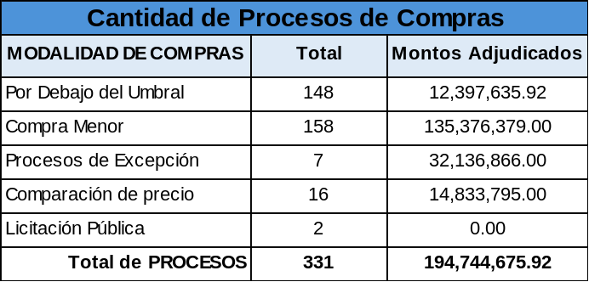

Procesos adjudicados a empresas MIPYES.

Dando cumplimiento a las disposiciones de la ley Núm.488-08, en el periodo Noviembre-abril el INCART adjudicó a empresas del sector MIPYME un total de RD$20, 553,944.00, lo que representa el 25% del total adjudicado en el periodo. Del valor total adjudicado a MIPYME, un 41% correspondió a MIPYME MUJER, equivalente a RD$8, 488,323.00, para el periodo Mayo-junio el INCART adjudicó a empresas del sector MIPYME un total de RD$48,844,489.00. Del valor total adjudicado a MIPYME, un 52% correspondió a MIPYME MUJER, equivalente a RD$25,397,776.00

El Plan Anual de Compras y Contrataciones (PACC) correspondiente al año 2025, fue cargado en el Portal Transaccional de Compras dentro de los plazos establecidos por la Dirección General de Compras y Contrataciones Públicas (DGCP). Posterior a la aprobación y ajuste del presupuesto asignado a la institución, el PACC fue ajustado en base a los nuevos parámetros presupuestarios.

El Instituto Nacional del Cáncer Rosa Emilia Sánchez Pérez de Tavares (INCART) cuenta con 82 registros a proveedores al periodo Noviembre-abril y al periodo Mayo-octubre con 123 Registros, los cuáles cumplen con los requisitos del órgano rector.
Los Indicadores del Uso del Sistema Nacional de Contrataciones Públicas (SISCOMPRAS) en torno al cumplimiento de las regulaciones, normas y procedimientos con las que el Instituto Nacional del Cáncer Rosa Emilia Sánchez Pérez de Tavares (INCART) ha venido realizando sus procesos de compra, nos ha otorgado una puntuación en el primer trimestre de 2025

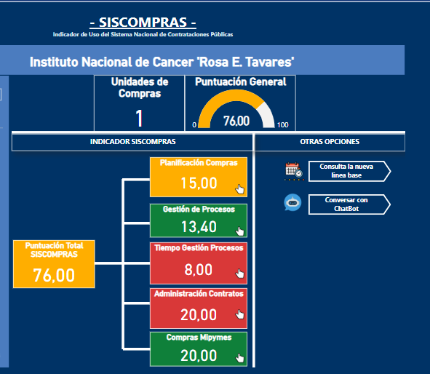

Para el 3er trimestre contamos con una puntuación de 77
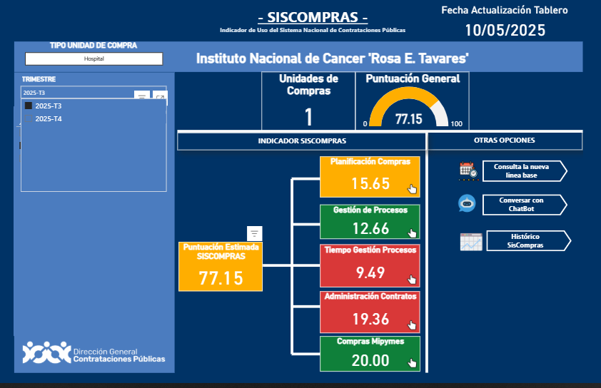
15

DIVISION DE HOSTELETIA HOSPITALARIA
Indicadores de Calidad
En las 3 unidades de la División de Hostelería, junto a la División de Desarrollo Institucional y Calidad en la Gestión, hemos trabajo con el indicador correspondiente a la satisfacción de nuestros usuarios. La meta de cada una de las áreas es lograr un 90% de satisfacción.
El procedimiento utilizado para la recolección de la información es mediante la realización de encuestas a los usuarios, todos los meses. Las mismas se están realizando 3 veces por semana en los diferentes turnos de trabajo y en todas las áreas del hospital.
Metas Alcanzadas
La División de Hostelería Hospitalaria continuó con la revisión de los procedimientos, formularios, listados, material informativo y manuales de las diferentes dependencias, los cuales están siendo actualizados en base al Manual de Hostelería Hospitalaria y las nuevas áreas que fueron habilitadas en el hospital, para una mejor realización de los trabajos y disponer las evidencias necesarias para dar fiel cumplimento a los procedimientos.
Unidad de Mayordomía
- Se realizaron capacitaciones al personal sobre bioseguridad, manejo de desechos peligrosos.
- Hemos formado al personal con capacitaciones en el manejo de productos químicos para la limpieza hospitalaria y salud ocupacional.

Unidad de Lavandería y Ropería
- Hemos aumentado nuestro inventario de sábanas para el correcto abastecimiento y distribución en todas las áreas del hospital a 325
- Se instaló una secadora eléctrica que nos permite avanzar en las operaciones.
- Adquirimos una mesa de repaso con su plancha, ya que las que disponíamos habían agotado su vida útil.
- Se adquirieron e instalaron las piezas del rolo de planchar.
Cocina
En el periodo Noviembre – Abril Se han otorgado un total de 68,578 raciones alimenticias a los médicos, pacientes y acompañantes y en el periodo Mayo-octubre 19,580 los cuales están distribuidas de la siguiente manera

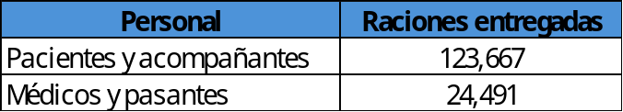
Se capacitó al personal en Manejo Higiénico de los Alimentos, Buenas Prácticas de Manufactura alimenticia y en HACCP.
DIVISION DE ALMACEN Y SUMINISTRO
La unidad de almacenamiento ha mantenido un rendimiento estable durante el período, demostrando una gestión eficiente de inventario y operaciones logísticas. Este informe destaca los logros, desafíos y áreas de mejora identificadas durante el período mediante una visión general detallada del rendimiento de la unidad de almacenamiento, respaldado por datos y gráficos relevantes.
Eficiencia Operativa: Los procesos de recepción, almacenamiento y despacho se ejecutaron de manera eficiente, lo que contribuyó a tiempos de respuesta más rápidos y satisfacción del cliente.

Información respecto al cumplimiento de las funciones principales

Ingresos- Entradas y Traspasos del Almacén.
En este tema se detalla las labores que realiza la Unidad de Almacén. Comprende la recepción, verificación, registro-control de los bienes recibidos y el registro de entradas y traspasos del almacén a las diferentes unidades, de acuerdo con los procedimientos operativos del SUGEMI en los hospitales

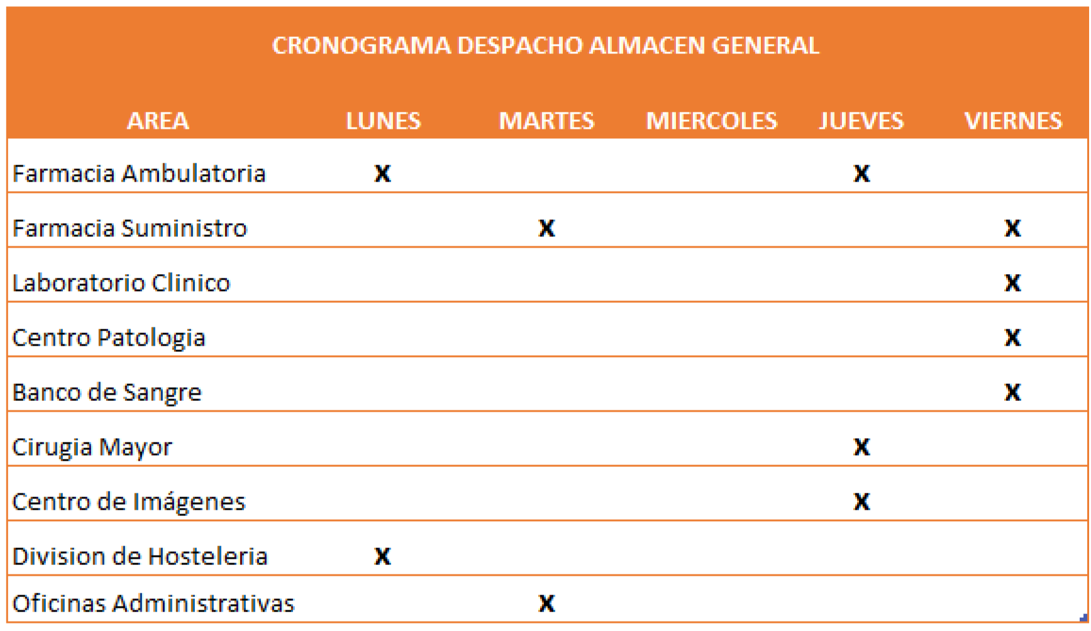

Gestión de Inventarios: Se mantuvo un control preciso del inventario, reduciendo los niveles de exceso y obsolescencia, lo que optimizó el capital invertido en existencias.

Logros Destacados:

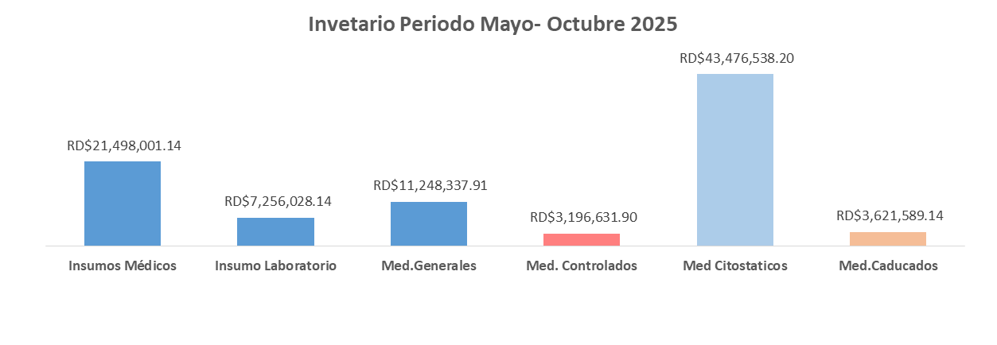

Optimización del Espacio:
Se implementaron estrategias para maximizar el uso del espacio de almacenamiento, lo que resultó en una mayor capacidad de almacenamiento, sin necesidad de expandir las instalaciones físicas.

Desafíos Identificados:
Gestión de Stocks de Rotación Lenta: A pesar de los esfuerzos para optimizar el inventario, se identificaron algunos productos con baja rotación que requieren una estrategia de liquidación o promoción para liberar espacio y capital.
Capacitación del Personal:
Existe la necesidad de proporcionar capacitación adicional al personal en técnicas de gestión de almacenes y manejo de equipos, especialmente en áreas donde se han observado errores recurrentes.

Áreas de Mejora:
Automatización de Procesos: Explorar oportunidades para introducir tecnologías de automatización, como sistemas de picking automatizado o lector código de barras, para aumentar la eficiencia y reducir los costos operativos de almacén.
La implementación de sistemas de gestión de almacenes más avanzados podría mejorar la precisión y la eficiencia de las operaciones, reduciendo los errores humanos y optimizando los flujos de trabajo.

Análisis Predictivo:
Desarrollar capacidades de análisis predictivo para anticipar la demanda del cliente y optimizar la planificación de inventario, minimizando así los riesgos de exceso o escasez.

Gestión de Devoluciones:
Mejorar los procesos de gestión de devoluciones para reducir los tiempos de procesamiento y mejorar la experiencia del cliente en casos de productos defectuosos o devoluciones.

Conclusiones:
La unidad de almacenamiento ha mantenido un rendimiento sólido, pero existen oportunidades claras para mejorar la eficiencia, la precisión y la capacidad de respuesta. Al abordar los desafíos identificados y centrarse en áreas clave de mejora, la unidad puede seguir siendo un componente vital de la cadena de suministro y contribuir al éxito general de la organización.

Presupuesto Institucional
El presupuesto del Instituto Nacional del Cáncer Rosa Emilia Pérez Sandez de Tavares (INCART) para el año 2025, aprobado mediante la Ley No.80-24 de Presupuesto General del Estado para el Ejercicio Presupuestario del año 2025, por un monto que asciende la suma de RD$1,619,801,476., de los cuales corresponden al Fondo General 100, un valor de RD$762,846,094., y por recursos propios, por ventas de Servicios un valor de RD$856,955,382.
Para el mes de febrero 2025, fue realizada la modificación presupuestaria de adición por traslado de balance pendiente del año 2024, por un monto de RD$5,814,898., los cuales corresponden al Fondo General 100, RD$3,764,205, el Fondo 30 de Venta de Servicios un valor de RD$1,070,087., ambas partidas por el organismo 121, y por el Fondo 4002 Donación de la Unidad Oncopediátrico-INCART, organismo 130 un valor de RD$980,606., con esta adición el presupuesto total a ejecutar en el año 2025, seria de un valor total de RD$1,625,616,375.
La partida señalada anteriormente, correspondiente al fondo general 100, será distribuida para gastos de Personal, tales como: Prestaciones Laborales, y Horas extraordinarias, de los meses de noviembre a diciembre 2024, para el año 2025, la correspondiente al Fondo 30, para pago a Suplidores por compra de insumos, y Fondo 4002, para compras de suministros del ala Oncopediátrico.
Los valores que corresponden a la adición del organismo 121, del fondo 9995, fueron ejecutadas los pagos a suplidores las partidas de contrataciones de los servicios y compra de materiales y suministro.
En el mes de enero se recibió vía el Servicio Nacional de Salud, transferencia por valor de RD$69, 851,292., esta partida será adicionada al presupuesto General del Fondo 100, en este año 2025, para el ajuste Salarial del 10% a los médicos, en enero 2025, se realizó el primer ajuste, según el acuerdo el segundo aumento debe ocurrir en el mes de junio 2025.
Al 31 de octubre de 2025, la ejecución presupuestaria por objeto del gasto asciende a RD$1,146,474,698. De este total, el gasto en remuneraciones y contribuciones alcanza RD$636,973,822, de los cuales el 91% corresponde al Fondo 100 y el 9%, equivalente a RD$58,966,629, al Fondo 9995. Asimismo, la ejecución en contrataciones de servicios fue de RD$6,535,628, representando un 6% del Fondo 100, mientras que en el Fondo 9995 se ejecutaron RD$103,493,338, equivalente al 94%. En cuanto a materiales y suministros, se devengó un monto de RD$110,028,967.
Asimismo, se ejecutaron RD$11,143,105, equivalentes al 100% del Fondo 9995, destinados a Bienes Muebles, Inmuebles e Intangibles. En cuanto a materiales y suministros, se registró una ejecución de RD$388,328,804, de los cuales el 99% corresponde al Fondo 9995, ascendiendo a RD$384,996,504
En el mes de septiembre de 2025, se realizó el pago de incentivos a los empleados, correspondientes al 10% de los cobros de las ARS del periodo enero–junio 2025. Estos incentivos fueron distribuidos entre 1,073 colaboradores, de los cuales el 90% recibió un monto equivalente al 85% de su salario. En total, se distribuyó un valor de RD$31,429,271.31, lo que representa un incremento del 12% respecto al periodo de abril de 2025, cuando se desembolsaron RD$27,573,108.31.
Esta variación positiva en los cobros se explica por cambios en los pagos realizados por la ARS SENASA, así como por el aumento en los niveles de facturación. Dicho incremento ocasionó retrasos en el cierre de expedientes del Plan Subsidiado; sin embargo, estos procesos se encuentran en vías de normalización, lo que ha permitido evidenciar mejoras tanto en la calidad de las facturas como en los tiempos de cobro.

Acciones de la Dirección Financiera en el periodo
El convenio de colaboración para la contratación de los servicios remotos de lectura de los procedimientos de Medicina Nuclear se encuentra actualmente en proceso de revisión. Este acuerdo permitirá fortalecer la capacidad diagnóstica del servicio mediante la integración de lecturas especializadas realizadas de manera remota.
Proyectos en Curso de:
Nos encontramos en la fase de revisión de la negociación del convenio de colaboración para el Proyecto de Otorrinolaringología, mediante el cual se busca fortalecer la oferta de servicios de consultas, procedimientos especializados y cirugías, a través de un equipo multidisciplinario en esta área. Este proyecto permitirá la incorporación de nuevos servicios y forma parte del proceso continuo de mejora para brindar respuestas oportunas y de calidad a los pacientes con diagnóstico oncológico que acuden al centro.
De igual manera, el acuerdo con CEDISA se encuentra en evaluación para identificar su factibilidad. y el del Laboratorio Referencia. Continúa vigente y operando de manera regular, garantizando así servicios diagnósticos esenciales para la población.
Con estos proyectos buscamos:
- Aumentar la oferta de servicios, incorporando nuevas prestaciones que fortalezcan la atención integral del paciente.
- Impulsar la mejora continua en los procesos asistenciales y administrativos.
- Garantizar respuestas oportunas en tiempo real, asegurando eficiencia y calidad en la atención.
- Incorporar nuevas prestaciones especializadas acordes con las necesidades de la población atendida.
- Renegociar tarifas y acuerdos con las ARS, con el fin de optimizar los ingresos institucionales.
- Incrementar la facturación, como resultado de una mayor cobertura y diversificación de servicios.
- Integrar los servicios de BRCA I y BRCA II, ampliando las capacidades diagnósticas en el ámbito oncológico.

Estamos trabajando en la implementación de un sistema integrado de gestión de Claro Salud, un proyecto previsto para iniciar a mediados del año 2025. Debido a que las autoridades han sido recientemente designadas, nos encontramos en el proceso de presentación y evaluación de los avances realizados hasta agosto de 2025, con el fin de garantizar la continuidad y adecuada ejecución de este importante proyecto institucional.
Continúa en operación la nueva ala Oncopediátrico, desarrollada con el valioso aporte de la Oficina de la primera dama. Esta área se ha convertido en un componente esencial de la atención integral que ofrece la institución, debido a la alta demanda y a la creciente necesidad de servicios especializados para la población pediátrica con diagnóstico oncológico.
El incremento sostenido en la cantidad de pacientes atendidos y en los procedimientos realizados evidencia la importancia estratégica de este espacio, el cual ha permitido ampliar la cobertura, mejorar la calidad de la atención y fortalecer la capacidad institucional para ofrecer servicios oportunos, humanizados y de alto valor clínico.
En el marco de la búsqueda de la mejora continua, estamos trabajando continuamente con el área de Planificación y Calidad en la elaboración y estandarización de procedimientos institucionales que permitan optimizar los procesos administrativos y de atención al paciente. Entre los procedimientos en desarrollo se incluyen:
- Manejo de efectivo.
- Devolución a pacientes por servicios cobrado y suspendidos.
- Procedimientos de Facturación.
- Procedimientos de Caja. Aplicación de exoneraciones.
- Cuentas por cobrar a pacientes.
Estos procedimientos contribuirán a mejorar la eficiencia, transparencia y control interno, asegurando una atención más ágil y precisa a los usuarios de la institución.

Adicionalmente:

a) Se está trabajando en el fortalecimiento de los procesos de control interno, con especial énfasis en la mejora del control de inventario, la reducción de gastos y el manejo adecuado de los recursos, asegurando el cumplimiento de las normas establecidas, la transparencia y el uso eficiente de los recursos institucionales.

b) Continuamos implementando mejoras para acortar los tiempos de envío de reclamaciones a las ARS, con el objetivo de reducir el tiempo de recuperación de las cuentas por cobrar, que actualmente se encuentra entre 30 y 60 días. Estas acciones permiten un mayor control financiero, optimización de recursos y contribuyen directamente a la reducción de gastos operativos.

- Ingresos

Los ingresos por venta de servicios en el periodo al noviembre 2024- abril 2025, ascienden a un valor de RD$347, 121,136. Millones, mostrando una disminución de un 26% al compararlos con el cierre noviembre 2023-abril 2024, que presenta un valor de RD$437, 073,685. Mostrando una diferencia de RD$ 89, 952,549.00. Y los del periodo mayo-octubre 2025 ascienden a RD$447,601,791, mostrando un incremento del 5.78% en comparación con el mismo período del año 2024, que registró RD$370,250,324.26. Esto representa una diferencia de RD$77,351,467

- Comportamiento de los Cobros

Los pagos recibidos por las ARS al periodo comprendido a noviembre 2024-abril 2025, ascienden a RD$244, 793,869, estos muestran una disminución de 41%, en comparación con noviembre 2023-abril 2024, con un valor RD$416, 973,688. Mostrando una diferencia de RD$172, 179,820. En el periodo mayo-octubre 2025 alcanzaron RD$462,452,657, lo que refleja un aumento del 36% respecto al mismo período en 2024, cuando se registraron RD$299,959,753, mostrando una diferencia de RD$162,492,904.

Dentro de estos pagos, ARS-SENASA representa el 69% de la facturación, mientras que las ARS privadas concentran el 31%

- Nivel de Glosas en facturación a ARS
El nivel de glosas en facturación a ARSs, es de un 1.34% en promedio, por debajo 2%, meta establecida por el Servicio Nacional de Salud, de un 2%.

En el periodo Noviembre - mayo, las glosas, de la cartera por cobrar de las ARSs sumaron RD$2, 302,283. Millones, mostrando un aumento con relación al periodo anterior de un valor RD$586,130., En este período Abril-octubre, las glosas de la cartera por cobrar de las ARS sumaron RD$1,729,448, lo que representa un incremento del 34.65%
respecto al mismo período en 2024, cuando se registraron RD$1,330,285, mostrando una diferencia de RD$460,887. estas glosas en su mayoría son por diferencia de precios en los medicamentos e insumos, por precios de facturación vs. El precio del artículo en el mercado, las mismas están en vía de recuperación con las ARS, enviado las facturas de compra para la conciliación definitiva.

Se han iniciado procesos de auditoría remota con las ARS Humano y Primera, específicamente para hospitalizaciones y emergencias desde septiembre de 2025. Cabe destacar que con la ARS SENASA no se registran montos de glosas Se logró recuperar varios expedientes correspondientes a los años 2023–2024 pertenecientes a MAPFRE Salud ARS, los cuales se encontraban perdidos por caducidad, por un valor de RD$1,300,262.63. Este resultado fue posible gracias a la gestión realizada por las áreas de Tesorería Facturación Reclamaciones, Auditoria Medica quienes realizaron las solicitudes y seguimientos necesarios para la recuperación de dichos montos.

Estas acciones para garantizan una revisión efectiva de los expedientes glosados, de manera que las glosas se mantengan por debajo del 1.34%.

- Cartera de Cuentas por Pagar

Actualmente al 31 de octubre de 2025, la deuda con suplidores asciende a RD$124,283,749.12, mostrando una reducción del 48.21% respecto al mismo periodo del año anterior, cuando el balance se situaba en RD$240,075,377.57. La composición de la deuda actual refleja que un 65% corresponde a proveedores locales, un 25% a proveedores gubernamentales y el 10% restante a proveedores internacionales. Esta disminución significativa evidencia un mejor desempeño en la gestión de compromisos con suplidores durante el periodo analizado.

- Inversión en Activos fijos

Durante el periodo Noviembre–octubre del 2024-2025, la institución realizó una importante inversión en activos fijos por un monto de RD$4,244,868.00, de los cuales el 50% corresponde a equipos médicos, un 26% a equipos de cómputo y el 16% a equipos de comunicación, Esta ejecución refleja el esfuerzo institucional por fortalecer su infraestructura tecnológica y operativa para mejorar la calidad de los servicios ofrecidos.

En ese mismo periodo, la institución también recibió donaciones de equipos provenientes de entidades del sector público y privado, por un monto total de RD$6,596,335.00. La contribución más significativa corresponde a la Oficina de la primera dama, con una donación destinada al área de Oncología Pediátrica por RD$3,385,155.00. Le siguen el Ministerio de Energía y Minas, con RD$2,207,095.00; la Fundación Amigos Contra el Cáncer, con RD$503,890.00; y el Servicio Nacional de Salud (SNS), con RD$489,700.00, Estas donaciones han contribuido de manera significativa al fortalecimiento de las capacidades institucionales en áreas clave de atención.

- Donaciones Recibidas, de Insumos médicos,

Durante el período, se recibieron importantes donaciones de empresas privadas y personas físicas por un valor total de RD$7,820,128.29. Dentro de estas, destacan los donativos para la central de mezclas, por un valor de RD$6,257,500.78, representando el 80% del total recibido, y el carro dispensador, por RD$988,010.08, equivalente al 13% del total.

De igual manera, se recibieron donaciones significativas del sector público por un valor de RD$3,359,262.57, destinadas al beneficio de los pacientes. Entre estas, sobresale la contribución del Servicio Nacional de Salud (SNS) por RD$1,974,834.22, que representa el 59% del total recibido de este sector. Estos insumos médicos están destinados principalmente a pacientes de hospitalización y UCI

Exoneraciones a Pacientes

Las Exoneraciones a pacientes en el periodo Noviembre-abril sumaron RD$ 4,257,820.27 millones, mostrando una disminución de un 83% en relación con el periodo anterior, que muestra un valor de RD$ 7,795,523.28, y durante el periodo período mayo-octubre 2025, las exoneraciones a pacientes ascendieron a RD$2,192,372, mostrando una disminución del 5.97% en comparación con el mismo período de 2024, cuando se registraron RD$2,270,882.

estas exoneraciones corresponden a pacientes extranjeros, venezolanos, haitianos, alemanes, españoles, etc., que ingresan a nuestro centro sin seguro médico, así como a nacionales, cuando los seguros no tienen cobertura en procedimientos de alto costo.

RESULTADOS

Logros Institucionales

Gestión Financiera y Presupuestaria

- Reducción de deuda: La deuda con proveedores disminuyó un 48.3%, pasando de RD$240,075,377.57 en 2024 a RD$124,283,749.12 en 2025.
- Ejecución eficiente del presupuesto: Se alcanzó un 91% en remuneraciones y contribuciones, un 94% en contrataciones de servicios y un 99% en bienes, materiales y suministros, mostrando un manejo responsable de los recursos.
- Pago de incentivos: Se distribuyeron RD$31,429,271.31 a 1,073 colaboradores, con un incremento del 12% respecto al período anterior.
- Recuperación de expedientes: Se recuperaron expedientes caducados de MAPFRE Salud ARS, por un valor de RD$1,300,262.63, gracias a la gestión de Facturación y Reclamaciones.

INGRESOS Y COBROS

- Incremento de ingresos: Los ingresos por venta de servicios aumentaron un 5.78%, alcanzando RD$447,601,791.
- Cobros de ARS: Los pagos recibidos ascendieron a RD$462,452,657, un aumento del 36% respecto al año anterior, con ARS-SENASA representando el 69% de la facturación.
- Control de glosas: Nivel promedio de glosas 1.34%, por debajo del 2% meta del SNS.
- Optimización de cuentas por cobrar: Reducción de los tiempos de recuperación a 30–60 días, asegurando liquidez y eficiencia financiera.

Donaciones y Apoyo Externo
- Donaciones de insumos médicos: Se recibieron RD$11,179,390.86 millones, beneficiando hospitalización y UCI.
- Donaciones de equipos: Equipos médicos y de infraestructura aportados por la primera dama, Ministerio de Energía y Minas, Fundación Amigos contra el Cáncer y el SNS, fortaleciendo capacidades del hospital.

Inversión en Infraestructura y Activos
- Inversión en activos fijos: RD$4,244,868 millones, priorizando Equipos Médicos (50%), Computadoras (26%) y Equipos de Comunicación (16%).
- Nueva ala Oncopediátrico: En operación, aumentando la capacidad de atención y la cobertura de servicios especializados para pacientes pediátricos con cáncer.

5. Gestión de Servicios y Proyectos
- Procedimientos institucionales: Implementación de protocolos en facturación, caja, manejo de efectivo, exoneraciones y cuentas por cobrar, fortaleciendo control interno y transparencia.
- Avances en proyectos médicos: Medicina Nuclear y Otorrino en fase de revisión y negociación, ampliando la oferta de servicios especializados.
- Nuevos servicios y mejoras continuas: Incorporación de Braca I y Braca II, renegociación de tarifas con ARS y aumento de la facturación.
- Sistema integrado Claro Salud: Implementación en proceso para optimizar la gestión administrativa y clínica.

6. Responsabilidad Social y Atención a Pacientes
- Exoneraciones a pacientes: Total de RD$2,192,372, beneficiando tanto a pacientes extranjeros como nacionales sin seguro médico.
- Mejora continua en atención: Mayor eficiencia y rapidez en la respuesta a necesidades de los pacientes, asegurando calidad en los servicios.
Limitaciones Institucionales – INCART 2025

1. Limitaciones Tecnológicas
- Falta de un sistema integral de facturación: La ausencia de una plataforma tecnológica eficiente impide obtener información en tiempo real sobre ingresos, glosas y estados financieros, dificultando la toma de decisiones inmediatas.
- Carencia de un sistema administrativo-financiero completo: Actualmente no se cuenta con un sistema que permita llevar registros contables, inventarios y gestión de activos de manera integrada, lo que afecta la eficiencia en la planificación y control de recursos.
- Gestión de costos limitada: La institución requiere un sistema que permita un manejo detallado y eficiente de los costos por cada centro de servicio, para optimizar recursos y aumentar la transparencia financiera.

2. Limitaciones de Recursos Humanos
- Retrasos en la reposición de personal: La desvinculación o renuncia de colaboradores genera demoras significativas en la reposición de plazas, afectando la continuidad de los servicios médicos y administrativos.
- Impacto en la operatividad: La falta de personal disponible de manera inmediata puede afectar la calidad de atención a los pacientes y la ejecución de proyectos institucionales.

Metas Futuras y Proyectos – INCART 2025–2026

1. Gestión Financiera y Administrativa
- Implementar un sistema integral de facturación y gestión administrativa-financiera: Que permita obtener información en tiempo real, registros contables oportunos y control eficiente de inventarios.
- Optimización de la gestión de costos: Incorporar herramientas que permitan un seguimiento detallado de costos por cada centro de servicio, mejorando la eficiencia y transparencia en el uso de recursos.
- Reducción de tiempos de recuperación de cuentas por cobrar: Continuar la mejora en los procesos de reclamaciones y auditorías, para disminuir los plazos de pago de ARS a menos de 30 días promedio.

2. Recursos Humanos
- Agilizar la reposición de personal: Implementar un plan para reducción de vacantes por renuncia o desvinculación, asegurando la continuidad de servicios críticos.
- Fortalecimiento de capacidades: Capacitación continua del personal en atención al paciente, gestión administrativa y uso de nuevas tecnologías.

3. Infraestructura y Equipamiento
- Ampliación de la capacidad hospitalaria: Continuar con el fortalecimiento del ala Oncopediátrico, incorporando nuevas especialidades y aumentando la cobertura de atención.
- Actualización de equipos médicos y tecnológicos: Inversión en equipos de alta tecnología y donaciones estratégicas para mejorar la atención diagnóstica y terapéutica.
- Proyectos de Servicios Médicos Especializados
- Proyecto Medicina Nuclear: Finalizar la revisión del convenio para iniciar la prestación de servicios de diagnóstico y tratamiento especializados.
- Proyecto Otorrino: Concluir la fase de negociación y establecer acuerdos con CEDISA y Laboratorio Referencia, ampliando la oferta de consultas, procedimientos y cirugías especializadas.
- Incorporación de nuevas prestaciones: Continuar con la implementación de Braca I y Braca II y otros servicios innovadores, con enfoque en calidad y eficiencia.

5. Innovación y Transformación Digital
- Implementación del sistema Claro Salud: Consolidar la integración tecnológica para mejorar la gestión administrativa, clínica y seguimiento de pacientes.
- Automatización de procesos internos: Procedimientos de caja, exoneraciones, facturación y manejo de inventarios digitalizados, permitiendo mayor control, transparencia y rapidez en la atención.

6. Responsabilidad Social y Atención al Paciente
- Reducción de exoneraciones innecesarias y mejora en procesos de cobro: Garantizando que los recursos se dirijan efectivamente a quienes más lo necesitan.
- Ampliación de programas de donaciones y apoyo a pacientes: Incrementar alianzas con sector público y privado para asegurar insumos, equipos y medicamentos.
- Mejora continua en tiempos de respuesta: Implementar indicadores que midan la oportunidad de atención y satisfacción del paciente, asegurando servicios eficientes y de calidad.
Al cierre del 31 de octubre de 2025, la Dirección Financiera se encuentra plenamente alineada con las actividades del Plan Operativo Anual (POA) del Servicio Nacional de Salud (SNS). Las principales actividades desarrolladas durante el periodo incluyen:
- Análisis del comportamiento de pagos: Seguimiento detallado de los pagos recibidos por ARS y otros entes, identificando variaciones y tendencias.
- Análisis de gestión de tesorería: Monitoreo de los flujos de efectivo, optimización de recursos y planificación de pagos.
- Análisis de cuentas por cobrar y comportamiento de cobros por ARS: Revisión sistemática de la cartera, gestión de glosas y recuperación efectiva de expedientes pendientes.
- Elaboración y análisis de los estados financieros del CEAS: Preparación de informes financieros precisos y oportunos para la toma de decisiones.
- Actualización trimestral del inventario CEAS: Control riguroso de los bienes y materiales, asegurando la disponibilidad y registro correcto de los recursos.
- Seguimiento y análisis al proceso de facturación por venta de servicios a ARS: Evaluación constante del proceso de facturación, conciliación de pagos y reducción de glosas.
Todas estas actividades son documentadas mediante la elaboración de informes periódicos, que son enviados a los órganos rectores y a la Dirección de Planificación y Desarrollo del INCART, garantizando transparencia, seguimiento y alineación con los objetivos institucionales

DESEMPEÑO DE RECURSOS HUMANOS
En el marco de la aplicación de la Ley 123-15 que crea el Servicio Nacional de Salud y establece los mecanismos para hacer operativa la separación de funciones del rol de rectoría y prestación de servicios del sistema nacional de salud, que contempla la Ley General de Salud (Ley 42-01), la gestión de los recursos humanos ha sufrido un proceso de reorganización estructural y fortalecimiento institucional conforme a las nuevas directrices y estrategias de la Institución.
Reclutamiento y Selección de personal
Es responsable de reclutar y seleccionar al personal con el perfil idóneo para ocupar el cargo, manteniendo los principios de igualdad, transparencia, objetividad y equidad en los procesos de incorporación y promoción en la función pública, así como de organizar y ejecutar el proceso de evaluación del desempeño del personal, a fines de contribuir al logro de los objetivos institucionales y diseñar y elaborar los planes de estudios, programas de actividades y eventos de formación, capacitación y adiestramiento de los Recursos Humanos.
Ingresos de Reclutamiento y Selección
Durante el periodo han ingresado 282 colaboradores, distribuidos en las diferentes modalidades de ingreso eventual y suplencia o cobertura temporal. Hemos recibido en el mismo orden aprobaciones para inclusión como nuevos servidores fijos de parte de nuestros organismos rectores.
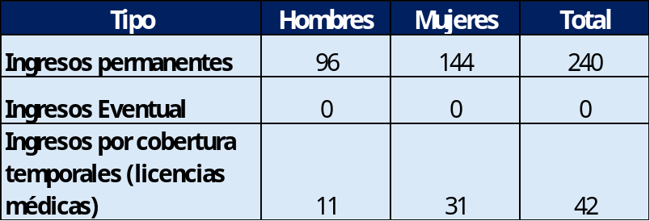

Rotación de personal
Conforme a las revisiones de las metas en nuestro plan operativo anual (POA) hemos revisado la causa de nuevas vacantes por rotación de personal. Respecto al índice de rotación, este, se mantiene debajo del límite aceptable que es 3 %.
Capacitación y Desarrollo.
El INCART dispone de un plan anual de formación, que se realiza a partir del levantamiento de la Detección de Necesidades de Capacitación (DNC). Este plan se divide e implementa trimestralmente.

El proceso se realiza tomando en cuenta las necesidades de capacitación de todos los colaboradores. Como institución nos encontramos cumpliendo con lo establecido en el Art. 49 de la Ley 41-08 de Función Pública. Nuestro Plan de Capacitación del 2025 fue enviado y aprobado en el mes de octubre del 2024, por el Instituto Nacional de Administración Pública (INAP), el mismo se encuentra cargado en el sistema de monitoreo de la administración pública salud (SISMAP SALUD).
Hemos ejecutado durante el período, un total de 42 capacitaciones. Estos cursos y talleres se han impartido en distintas modalidades (presencial y virtual). Actualmente contamos con un 98% de avance en el cumplimiento del indicador 01.03 en el SISMAP SALUD en el primer trimestre 2025.

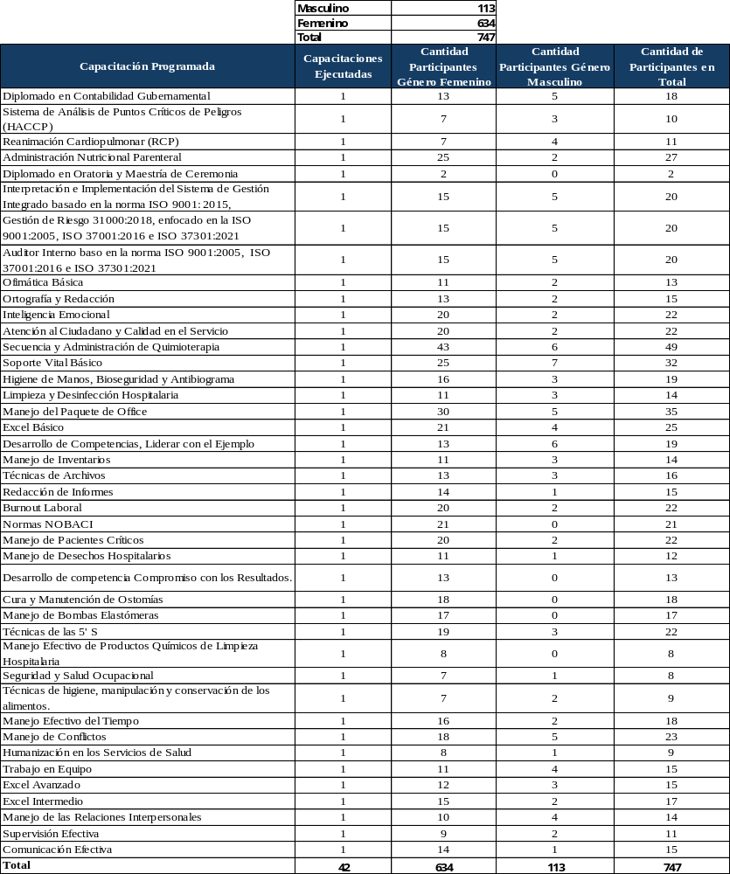
Bienestar Laboral
El INCART otorga permisos especiales según las necesidades de los colaboradores y conforme a lo establecido en el artículo 77 de la Ley de Función Pública No. 41-08, dentro de los cuales destacamos la Licencia de Maternidad (98), Licencia por Matrimonio por cinco (5) días calendarios, por muerte de Abuelos, Padres, Hijos o Cónyuge tres días (3), quince (15) días Licencia Médica por paternidad, etc.
Así mismo, dentro del marco de la búsqueda del bienestar de todo colaborador de la institución. Se otorga diferentes tipos de beneficios, los cuales son:
- Seguro de Salud Básico.
- Seguro Complementario de Salud.
- Seguro de Vida.
- Vacaciones.
- Día libre por cumpleaños.
- Sueldo 13 Salario de Navidad.
- Incentivo por Acuerdo de Desempeño.
- Contamos con un Médico Ocupacional que brinda atención primaria a los empleados en caso de enfermedades comunes.
- 50% exoneración en el copago de consultas y estudios.
Encuesta Clima Laboral
Nos encontramos en la elaboración de nuestro plan acción correspondiente a los hallazgos encontrados con la aplicación de nuestra encuesta de Clima Laboral a todos nuestros colaboradores con el apoyo del Ministerio de Administración Pública MAP.
Prevención de Riesgos
La institución reafirma el compromiso con la seguridad del personal y es por ello, que contamos con un comité de emergencia donde se coordina a nivel estratégico la ejecución de las actividades que deban desarrollarse antes, durante y después de una emergencia.

DESEMPEÑO DEPARTAMENTO DE TECNOLOGIA
Con más 1,420 atenciones de incidentes y solicitudes de usuarios atendidas manteniendo un margen de cierre de caso por encima del 95% dentro del tiempo meta en el servicio al usuario interno de tecnología.
Se logra poner en funcionamiento algunas funcionalidades del GLPI (acrónimo: en francés: Gestionnaire Libre de Parc Informatique) es un sistema de seguimiento de incidencias y de solución service desk, como es el caso de las reservas de equipos tecnológicos de audiovisuales, lo que nos permite tener un mejor control de los equipos prestados a las diferentes áreas solicitantes lo que nos facilitan tener un mejor monitoreo de estos activos y proporcionar un mejor servicio al cliente interno.

Remodelación y puesta en funcionamiento nueva área del Voluntariado INCART a través del cual se instalaron equipos informáticos modernos para así brindar una mejor asistencia a nuestro paciente internos, en este proceso se recibieron algunos activos tecnológicos para uso del área como por ejemplo computadoras y una televisión.
Continuación de mantenimientos preventivos de algunos equipos de cómputo de las diferentes áreas en el cual estipulamos unas 25 máquinas que le han dado mantenimiento oportuno y se han actualizados los sistemas optativos.
Se dio inicio al Proyecto Cierre Remoto Medicina Nuclear el cual busca de forma sistemática la atención de pacientes con médicos remotos del área de medicina nuclear, en el cual se ha habilitado el uso de VPN internas para que los usuarios puedan acceder y cerrar expedientes de imágenes médicas como las configuraciones de servidores, procesos y herramientas que brindan toda la funcionabilidad suficiente para completar todas las acciones medicas necesarias.
Se realizó un proceso en conjunto con electromedicina para liberar licencias sin uso del sistema del Robot de imágenes, para así poderla distribuir a los equipos que tenemos un mejor funcionamiento y control de los recursos físicos.
Se Puso en funcionamiento un nuevo entorno Web de uso interno usado para directorio de las diferentes estaciones de trabajo.
Se han actualizado los certificados de seguridad de la página web de la institución, que es esencial para proteger la información de los usuarios que ayuda a establecer confianza y mejorar la reputación de un sitio web, así como algunos plugin como lo establece la Circular Conjunta DGCP-DIGEIG - 31 de marzo de 2025, que permite la visualización automática de los documentos asociados a los procedimientos de contratación pública en los sub-portales de transparencia, logrando eliminar las cargas manuales innecesarias y optimizando el tiempo de gestión. Para tales fines, los responsables de Acceso a la Información Pública (RAI) solo deben garantizar que el enlace esté correctamente habilitado en el portal correspondiente, facilitando así el acceso a la información de manera clara y eficiente.

Desempeño de los Procesos Jurídicos
Servicios Administrativos.
Durante el año 2025, la Sección Jurídica mantuvo el apoyo a las diferentes áreas internas del hospital; donde debemos destacar el apoyo brindado por esta Consultoría a la División de Compras y Contrataciones, la cual es el área a la que más apoyo damos, a los fines de garantizar la transparencia en los procesos, así como el cumplimiento de la normativa vigente en esta materia. Este apoyo consiste en la redacción de las distintas Actas del Comité de Compras y Contrataciones (actas de inicio, adjudicación, acta de desierto, etc.), los Actos Administrativos, revisión de Términos de Referencia y Especificaciones técnicas, consultas etc. Y principalmente formalización de los contratos con los proveedores adjudicatarios de procesos de compras, llevando este proceso hasta la obtención de la Certificación de Contrato por parte de la Contraloría General de la Republica.
Continuamos implementando mejoras en el contenido de los expedientes de los procesos de compras en los que interviene esta consultoría como son las Comparaciones de precios, Licitaciones Publica Nacional, Proceso de Proveedor Exclusivo y de Proveedor Único, mejorando sustancialmente estos expedientes en cuanto a formato y contenido, implementando documentaciones con miras a robustecer los expedientes y los procesos. Además, como parte integral del Comité de Compras y Contrataciones de la Institución, participando tanto en los Procesos de Apertura de Sobres, en cumplimiento de lo establecido en la Ley No. 340-06, sobre Compras y Contrataciones, así como también en la revisión de la documentación legal aportada por los Oferentes en dichos procesos.

Es de suma importancia destacar que, de la formalización de los contratos con los adjudicatarios, mencionados anteriormente, a través del Sistema TRE Contratos de la Contraloría General de la República, durante este año 2025, a la fecha se han Registrado y Certificado de un total de 58 Contratos.

Se exponen como logros importantes la asistencia a la Dirección en convenios interinstitucionales, como la Adenda al Convenio con el Gabinete de Política Social, a través del cual brindamos atención a las personas que se encuentren en situaciones de vulnerabilidad y/o extrema pobreza con la necesidad de recibir atenciones médicas de manera preventiva y/o curativa contra la enfermedad del cáncer en todo el territorio de la República Dominicana. Así mismo, podemos resaltar el Acuerdo de Colaboración entre INCART y el Instituto Dominicano de las Telecomunicaciones (INDOTEL), para la Implementación de Infraestructura de Red Interna, logrando con esto fortalecer la capacidad tecnológica del INCART mediante una infraestructura moderna, escalable y alineada con los estándares internacionales, que facilite el acceso a servicios digitales, la digitalización de procesos clínicos y administrativos, y la mejora de la experiencia del usuario. Asimismo, el proyecto contribuye a preparar la institución para la adopción de nuevas soluciones tecnológicas en el ámbito de la atención en salud.

El Departamento Médico ha requerido cooperaciones recurrentes de esta Sección Jurídica en acompañamiento y orientaciones para los servicios que brinda a usuarios externos e internos.
Hemos fortalecido, a través de la colaboración con este departamento y la División de Desarrollo Institucional y Calidad en la Gestión, alguno de los Consentimientos Informados del Área de Cirugía.
Para el Departamento de Recursos Humanos incidimos con la asistencia y apoyo presencial en los procesos de desvinculación de colaboradores y redacción de los recibos de descargos, así como asesorías y consultas, principalmente relacionados a tema de Relaciones Laborales y Función Pública.
Hemos redactados diferentes comunicaciones y participado en reuniones para recomendar las opciones jurídicas más viables y convenientes a los intereses del hospital. Se destaca la asistencia provista en la renovación de las diferentes Licencias de Operaciones del Centro del Ciclotrón y del Centro de Radioterapia, por ante la Comisión Nacional de Energía.
La colaboración para el Departamento de Servicios Generales, y las Secciones de Mercadeo, y Revisión y Control consistieron en revisiones de diferentes documentos, asesorías y consultas verbales y escritas. En cuanto al Departamento Financiero, hemos colaborado principalmente con la Redacción de Actos Administrativas para completar los expedientes de pagos y libramientos que van a la Unidad de Auditoria de la Contraloría General de la República.

Procesos Judiciales.
La Consultoría Jurídica, a inicio de este 2025 gestionaba 05 procesos judiciales de naturaleza Civil, Penal y Administrativo, los cuales va monitoreando periódicamente en sus respectivas instancias, asistiendo a las audiencias, concluyendo a fondo y gestionando todo lo relativo a los mismos.

Total, de procesos a inicios del 2025: Cinco (05).
Total, de cerrados durante el primer semestre del 2025: ninguno.
Total, de procesos cerrados al segundo semestre del 2025: uno (01).
Total, de procesos en curso: Cuatro (04).

DESEMPEÑO SECCION DE COMUNICACIONES
La sección de comunicaciones durante el período ha desarrollado ideas y campañas de comunicación digital para informar, educar y guiar a pacientes, usuarios y cuidadores de pacientes en materia de cáncer.
El departamento ha fortalecido la relación institucional con los medios de comunicación, coordinando entrevistas con especialistas del INCART para reportajes y publicaciones de carácter educativo. Asimismo, se gestionaron notas de prensa y se brindó el acompañamiento necesario ante situaciones internas que trascendieron a la opinión pública a través de los medios.
Hemos dado la asistencia y soporte a las áreas que requieren: cobertura de fotos/videos, maestría de ceremonias, diseño de invitación u otro material gráfico en las actividades que se realizan en la institución, tales como: charlas, talleres, capacitaciones, actividades de integración, visitas, firma de convenios, donaciones, actualizaciones académicas entre otras para posteriormente ser publicadas en nuestras redes sociales y/o en prensa.
Se ha trabajado una estrategia de comunicación en conjunto con el SNS, donde se estableció que el INCART deberá publicar en sus cuentas en las diferentes plataformas digitales los trabajos que ha llevado cabo el SNS: inauguraciones de centros de salud, mejoras, donación de equipos, asistencias, charlas, lanzamiento de programas, jornadas, reconocimientos al personal hospitalario y avances en la producción de servicios de salud.
Se le ha dado cumplimiento al manual institucional y a los lineamientos gráficos establecidos por el SNS en la elaboración de los diseños que se realizan en este departamento: diseños gráficos de carnés, uniformes, sellos, papelería, señalética y letrería interna.

En cuanto a la gestión de donaciones, se logró la obtención de bonos de compra de Tiendas La Sirena (Grupo Ramos) destinados a la adquisición de artículos para pacientes del área de Oncopediatría y para actividades internas del instituto. Además, en el marco de la campaña “Pink October”, se gestionó la donación de bolsos promocionales y productos de cuidado de la piel proporcionados por UNILEVER, con los cuales se conformaron kits entregados durante las actividades de sensibilización sobre el cáncer de mama realizadas en octubre de 2025.

SERVICIO AL CIUDADANO Y TRANSPARENCIA INSTITUCIONAL

Memoria Institucional 2025

Resultado Sistema de Quejas, Reclamos y Sugerencias

A través de los canales de correo electrónico y del Sistema 311, el Instituto Nacional del Cáncer Rosa Emilia Sánchez Pérez de Tavares (INCART) recibió un total de seis (6) quejas y dos (2) reclamaciones. De las quejas recibidas, cinco (5) fueron atendidas dentro del período establecido, mientras que en un (1) caso no fue posible contactar a la ciudadana; no obstante, el reporte correspondiente fue registrado en el portal. En cuanto a las reclamaciones, una (1) fue respondida dentro del plazo establecido y la otra fue declinada, ya que no correspondía a la competencia de la institución.

Nivel de cumplimiento acceso a la información
Mediante el levantamiento de las solicitudes atendidas por la Oficina de Libre Acceso a la Información Pública. Durante el periodo comprendido, recibimos un total de once (11) solicitudes, todas fueron respondidas de manera oportuna y satisfactoria mediante el mismo portal SAIP, por el que fueron recibidas. No recibimos ninguna solicitud física.

Evaluaciones correspondientes al año 2025

Marzo, 2025 | 86.71
Abril, 2025 | 97.57
Mayo, 2025 | 93.01
Junio, 2025 | 81.65
Julio, 2025 | 81.39
Agosto, 2025 | 82.98

Al momento de realizar este informe, sólo hemos recibido las calificaciones correspondientes a las evaluaciones realizadas por la DIGEIG, hasta agosto del 2025
Es importante acotar que el período de evaluación del Sub-portal de transparencia por parte de la DIGEIG, inicia a finales del mes siguiente al evaluado (es decir que, por ejemplo, Sept se evalúa en octubre) y las recibimos a mediados del mes Siguiente, por este motivo no podemos presentar las calificaciones otorgadas a todos los meses solicitados para la realización de estas memorias, dado que, en algunos casos, aún no las recibimos.
Trabajamos acorde a las plantillas establecidas por la OGTIC y según los parámetros de la Dirección General de Ética e Integridad Gubernamental - DIGEIG estipulados en la Resolución 002-2021 que crea el Portal Único de Transparencia y cambia la estandarización de los Sub-Portales de Transparencia. Se ha evidenciado una baja en las calificaciones, debido a situaciones internas que incidieron en la remisión y publicación oportuna de las informaciones, sin embargo, el Sub-portal de transparencia se encuentra actualizado. Seguimos trabajando de manera comprometida y tesonera en pro de la excelencia, procurando establecer una cultura de integridad y transparencia institucional.

ANEXOS

Memoria Institucional 2025

Matriz de Logros Relevantes
Producto / servicio | Enero | Febrero | Marzo | Abril | Mayo | Junio | Julio | Agosto | Septiembre |  | Octubre | Noviembre | Diciembre | Total  año 2025
Redistribución de consultorios para el uso eficiente de las salas de espera y la atención a pacientes. | 0 | 0 | 1 | 0 | 0 | 0 | 0 | 0 | 0 | 0 |  | 0 | 0 | 1
Inversión producto 1 | RD$ | RD$ | RD$0.00 | RD$ | RD$ | RD$ | RD$ | RD$ | RD$ | RD$ |  | RD$ | RD$ | RD$0.00
Incorporación de médico nuclear para lectura remota | 0 | 0 | 0 | 1 | 1 | 1 | 1 | 1 | 0 | 0 |  | 0 | 0 | 5
Inversión producto 2 | RD$ | RD$ | RD$ | RD$141,666.66 | RD$141,666.66 | RD$141,666.66 | RD$141,666.66 | RD$141,666.66 | RD$ | RD$ |  | RD$ | RD$ | 708,333.33
(Datos cuantitativos)

Nota: La matriz puede ser presentada en una página con orientación horizontal en formato abierto.

Matriz de Ejecución Presupuestaria
2025
Código Programa / Subprograma | Nombre del Programa | Asignación presupuestaria (RD$) | Ejecución  (RD$) | Cantidad de Productos Generados por Programa | Índice de Ejecución % | Participación ejecución por programa (%)
13 | Provisión de servicios de salud en establecimientos auto gestionados | 1,695,467,665.86 | 1,151,643,823.34 | 0 | 71.10% | 0
Totales

DATOS DE CABECERA PACC
Monto estimado total |  |  |  | 113,621,753,675.92
Monto total contratado |  |  |  | 113,621,753,675.92
Cantidad de procesos registrados |  |  |  | 331
Capítulo |  |  |  | 5180
Subcapítulo |  |  |  | 1
Unidad ejecutora |  |  |  | 7
Unidad de compra |  |  |  | Instituto Nacional del Cáncer ´Rosa E. Tavares´
Año fiscal |  |  |  | 2025
Fecha aprobación
MONTOS ESTIMADOS SEGÚN OBJETO DE CONTRATACIÓN
Bienes |  |  |  | N/A
Obras |  |  |  | N/A
Servicios |  |  |  | N/A
Servicios: consultoría |  |  |  | N/A
Servicios: consultoría basada en la calidad de los servicios |  |  |  | N/A
MONTOS ESTIMADOS SEGÚN CLASIFICACIÓN MIPYMES
MiPymes |  |  |  | 69,398,433.00
MiPymes mujer |  |  |  | 33,886,099.00
No MiPymes |  |  |  | 60,658,777.00
MONTOS ESTIMADOS SEGÚN TIPO DE PROCEDIMIENTO
Compras por debajo del umbral |  |  |  | 12,397,635.92
Compra menor |  |  |  | 135,376,379.00
Comparación de precios |  |  |  | 14,833,759.00
Por Excepcion |  |  |  |  | -
Licitación pública |  |  |  | -
MONTOS ESTIMADOS SEGÚN TIPO DE PROCEDIMIENTO
Licitación pública internacional |  |  |  | NA
Licitación restringida |  |  |  | N/A
Sorteo de obras |  |  |  | N/A
Excepción - bienes o servicios con exclusividad |  |  |  | N/A
Excepción - construcción, instalación o adquisición de oficinas para el servicio exterior |  |  |  | N/A
Excepción - contratación de publicidad a través de medios de comunicación social |  |  |  | N/A
Excepción - obras científicas, técnicas, artísticas, o restauración de monumentos históricos |  |  |  | N/A
Excepción - proveedor único |  |  |  | N/A
Excepción - rescisión de contratos cuya terminación no exceda el 40 % del monto total del proyecto, obra o servicio |  |  |  | N/A
Compra y contratación de combustible |  |  |  | N/A

Matriz de Principales Indicadores del Plan Operativo Anual (POA)
No. | Área | Producto | Nombre del  Indicador | Frecuencia | Línea  Base | Meta | Resultado | Porcentaje  de Avance
1 | Recursos Humanos | 2.3.1.1 Levantamiento de necesidades de personal para cubrir vacantes actuales y nuevos recursos. | Reporte trimestral de la dotación de acuerdo a las estructuras aprobadas del establecimiento. | Trimestral | Enero 2025  (4 Act) | Diciembre 2025 (4Act) | 1 Act Realizadas | 50%
2 | Departamento Financiero | 3.1.1.2 Fortalecimiento de la Fiscalización y de la evaluación del control interno | Elaboración de los Estados Financieros y sus notas de referencia. | Mensual | Enero 2025  (12Act) | Diciembre 2025 (12Act) | 6 Act Realizadas | 50%
3 | Planificación y Desarrollo | 3.7.1.1 Fortalecimiento del modelo de gestión y monitoreo de la calidad institucional | Sesión de trabajo para elaboración de plan de mejora y contribuir al cumplimiento de los indicadores en SISMAP Salud y Programa de Desempeño SNS | Anual | Enero 2025  (1 Act) | Diciembre 2025 (1Act) | 1 Act Realizadas | 100%
4 | Laboratorio e Imágenes | 1.1.1.2 Ampliación y mejora de la provisión de servicios de apoyo diagnóstico y laboratorio | Envío mensual del Infolab | Mensual | Enero 2025  (12 Act) | Diciembre 2025 (12Act) | 6 Act Realizadas | 90%

